Неиспользуемые объекты муниципальной собственности

Объект № 1
Наименование объекта недвижимости |  |  | Здание Ключинского Дома культуры
Балансодержатель с указанием ИНН |  |  | МБУ «Центр развития культуры» 1632008768
Местонахождение (адрес) объекта |  |  | РТ, г. Нурлат, ул. Дорожная 3
Площадь объекта, кв.м. |  |  | 259,1
Площадь земельного участка, кв.м. (при наличии) |  |  | 827
Балансовая стоимость объекта, тыс. рублей |  |  | 734,0
Амортизация, тыс. рублей |  |  | 401,7
Остаточная стоимость, тыс. рублей |  |  | 332,3
Год постройки |  |  | 1970
Характеристика объекта, техническое описание, имеющиеся проблемы |  |  | Нежилое одноэтажное здание, материал постройки кирпич, фундамент ж/бетонный
Имеется ли:  (да, нет) | теплоснабжение |  | нет
 | электроснабжение |  | отключено
 | водоснабжение |  | нет
 | канализация |  | нет
 | кровля |  | есть
 | ограждение территории |  | есть
Назначение, для каких целей использовался ранее |  |  | Для проведения культурно-массовых мероприятий
Включен ли объект в перечень для предоставления на праве владения и (или) пользования на долгосрочной и льготной основе субъектам МСП |  |  | нет
Какие меры по вовлечению в хозяйственный оборот были приняты ранее |  |  | Не принимались
Запланированные мероприятия по вовлечению в хозяйственный оборот (списанию): продажа, аренда, достройка, снос и пр. |  |  | Планируется передать объект из оперативного управления в казну Нурлатского муниципального района и в дальнейшем провести работу по включению его в хозяйственный оборот (продажа или аренда)
Плановые сроки вовлечения в хозяйственный оборот (списания), месяц и год |  |  | до декабря 2020 года
Примерная стоимость затрат, в случае целесообразности, тыс. рублей |  | для достройки, ремонта | -
 |  | для сноса аварийных объектов | -

Здание Ключинского Дома культуры

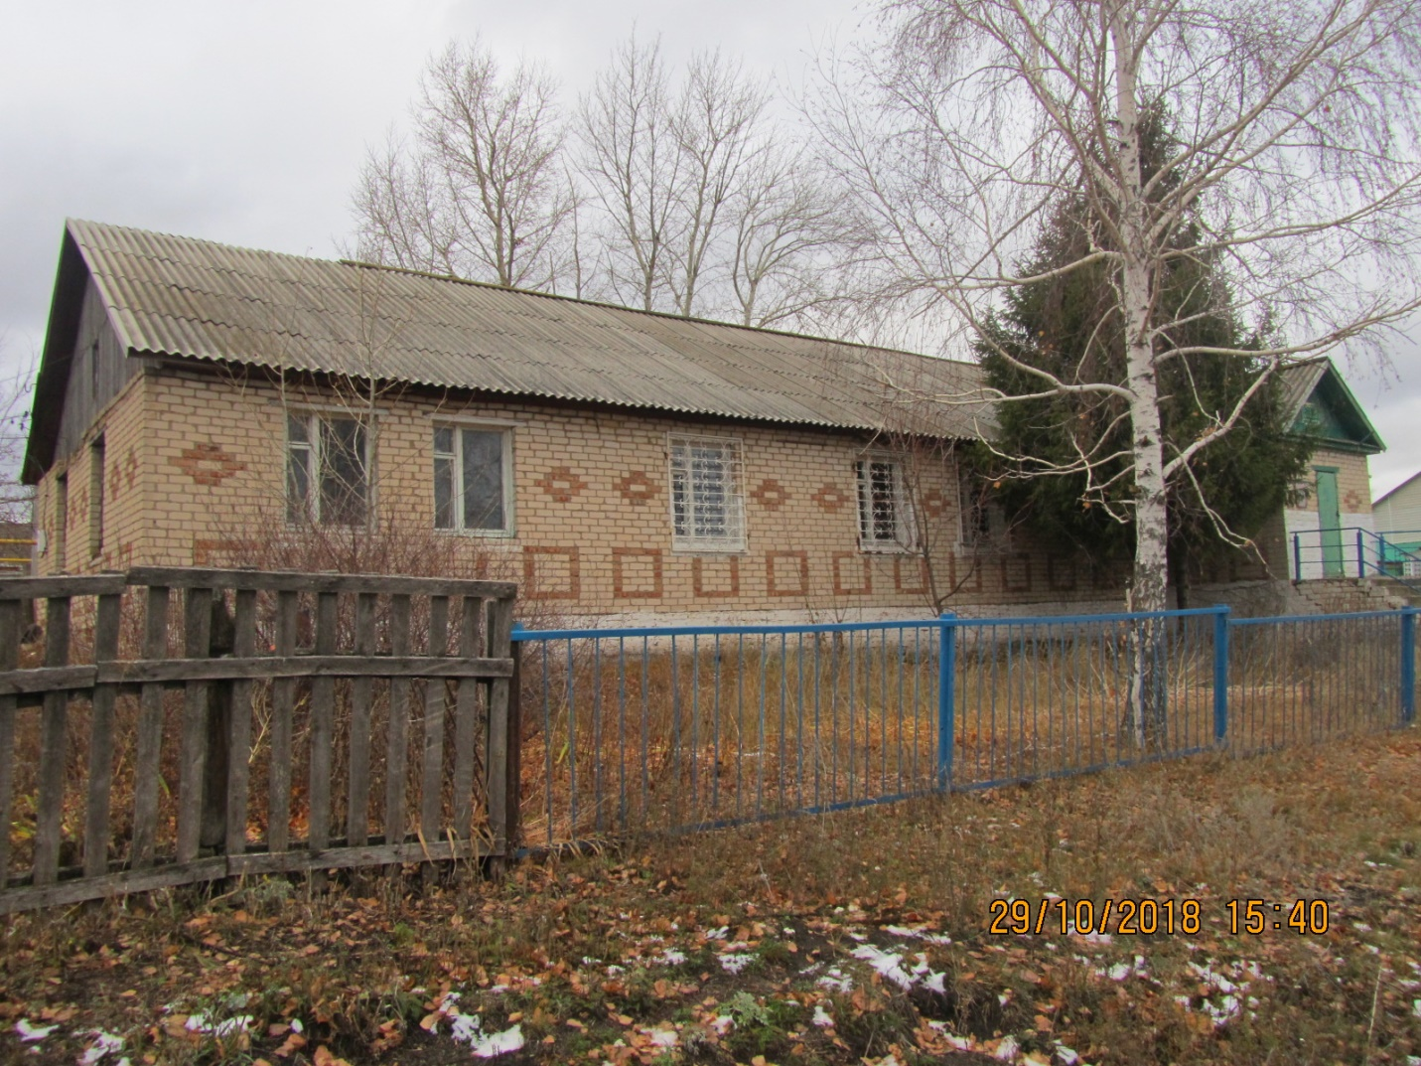

Объект № 2

Наименование объекта недвижимости |  |  | Здание Старо-Иглайкинского сельского клуба
Балансодержатель с указанием ИНН |  |  | МБУ «Центр развития культуры» 1632008768
Местонахождение (адрес) объекта |  |  | РТ, д. Старое Иглайкино
Площадь объекта, кв.м. |  |  | 198,3
Площадь земельного участка, кв.м. (при наличии) |  |  | 274
Балансовая стоимость объекта, тыс. рублей |  |  | 25,1
Амортизация, тыс. рублей |  |  | 25,1
Остаточная стоимость, тыс. рублей |  |  | 0,0
Год постройки |  |  | 1987
Характеристика объекта, техническое описание, имеющиеся проблемы |  |  | Нежилое одноэтажное здание, материал постройки кирпич, фундамент ж/бетонный
Имеется ли:  (да, нет) | теплоснабжение |  | нет
 | электроснабжение |  | отключено
 | водоснабжение |  | нет
 | канализация |  | нет
 | кровля |  | есть (шифер)
 | ограждение территории |  | нет
Назначение, для каких целей использовался ранее |  |  | Для проведения культурно-массовых мероприятий
Включен ли объект в перечень для предоставления на праве владения и (или) пользования на долгосрочной и льготной основе субъектам МСП |  |  | нет
Какие меры по вовлечению в хозяйственный оборот были приняты ранее |  |  | Не принимались
Запланированные мероприятия по вовлечению в хозяйственный оборот (списанию): продажа, аренда, достройка, снос и пр. |  |  | Планируется передать объект из оперативного управления в казну Нурлатского муниципального района и в дальнейшем провести работу по включению его в хозяйственный оборот (продажа или аренда)
Плановые сроки вовлечения в хозяйственный оборот (списания), месяц и год |  |  | до декабря 2020 года
Примерная стоимость затрат, в случае целесообразности, тыс. рублей |  | для достройки, ремонта | -
 |  | для сноса аварийных объектов | -

Здание Старо-Иглайкинского сельского клуба

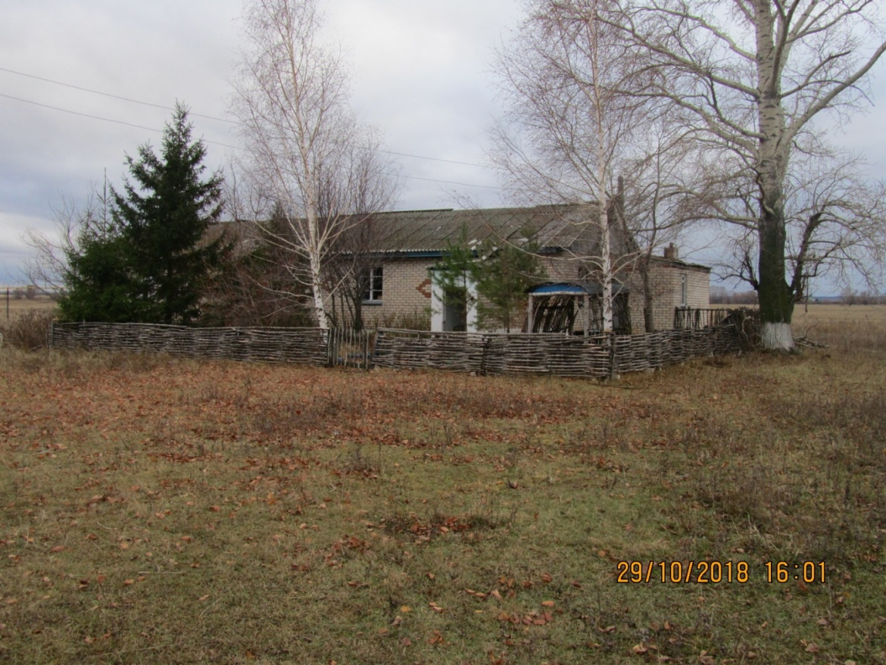

Объект № 3

Наименование объекта недвижимости |  |  | Здание Чув. Менчинского сельского клуба
Балансодержатель с указанием ИНН |  |  | МБУ «Центр развития культуры» 1632008768
Местонахождение (адрес) объекта |  |  | РТ, д. Чувашская Менча, ул. Шоссейная, д.25
Площадь объекта, кв.м. |  |  | 412
Площадь земельного участка, кв.м. (при наличии) |  |  | 4044
Балансовая стоимость объекта, тыс. рублей |  |  | 3054,8
Амортизация, тыс. рублей |  |  | 3054,8
Остаточная стоимость, тыс. рублей |  |  | 0,0
Год постройки |  |  | 1991
Характеристика объекта, техническое описание, имеющиеся проблемы |  |  | Нежилое одноэтажное здание, материал постройки кирпич, фундамент ж/бетонный
Имеется ли:  (да, нет) | теплоснабжение |  | нет
 | электроснабжение |  | отключено
 | водоснабжение |  | нет
 | канализация |  | нет
 | кровля |  | есть
 | ограждение территории |  | есть, в неудовлетворительном состоянии
Назначение, для каких целей использовался ранее |  |  | Для проведения культурно-массовых мероприятий
Включен ли объект в перечень для предоставления на праве владения и (или) пользования на долгосрочной и льготной основе субъектам МСП |  |  | нет
Какие меры по вовлечению в хозяйственный оборот были приняты ранее |  |  | Не принимались
Запланированные мероприятия по вовлечению в хозяйственный оборот (списанию): продажа, аренда, достройка, снос и пр. |  |  | Планируется передать объект из оперативного управления в казну Нурлатского муниципального района и в дальнейшем провести работу по включению его в хозяйственный оборот (продажа или аренда)
Плановые сроки вовлечения в хозяйственный оборот (списания), месяц и год |  |  | до декабря 2020 года
Примерная стоимость затрат, в случае целесообразности, тыс. рублей |  | для достройки, ремонта | -
 |  | для сноса аварийных объектов | -

Здание Чув. Менчинского сельского клуба

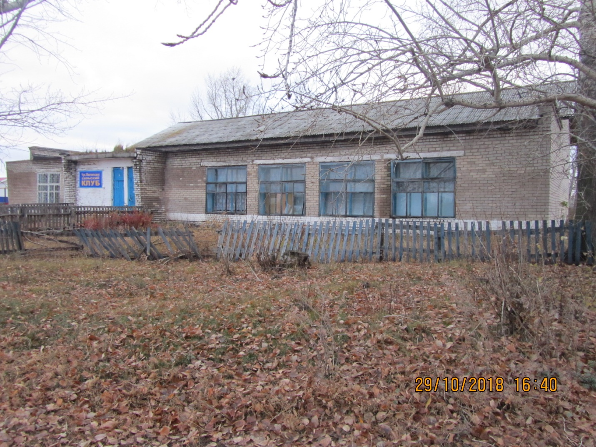

Объект № 4
Наименование объекта недвижимости |  |  | Здание Илюткинского сельского клуба
Балансодержатель с указанием ИНН |  |  | МБУ «Центр развития культуры» 1632008768
Местонахождение (адрес) объекта |  |  | РТ, д. Илюткино, ул. Советская, д.14
Площадь объекта, кв.м. |  |  | 322,9
Площадь земельного участка, кв.м. (при наличии) |  |  | Не зарегистрирован
Балансовая стоимость объекта, тыс. рублей |  |  | 346
Амортизация, тыс. рублей |  |  | 318,1
Остаточная стоимость, тыс. рублей |  |  | 27,9
Год постройки |  |  | 1987
Характеристика объекта, техническое описание, имеющиеся проблемы |  |  | Нежилое одноэтажное здание, материал постройки кирпич, фундамент ж/бетонный, отсутствуют окна, двери
Имеется ли:  (да, нет) | теплоснабжение |  | нет
 | электроснабжение |  | нет
 | водоснабжение |  | нет
 | канализация |  | нет
 | кровля |  | есть, из шифера, части разрушена
 | ограждение территории |  | нет
Назначение, для каких целей использовался ранее |  |  | Для проведения культурно-массовых мероприятий
Включен ли объект в перечень для предоставления на праве владения и (или) пользования на долгосрочной и льготной основе субъектам МСП |  |  | нет
Какие меры по вовлечению в хозяйственный оборот были приняты ранее |  |  | Не принимались
Запланированные мероприятия по вовлечению в хозяйственный оборот (списанию): продажа, аренда, достройка, снос и пр. |  |  | Планируется передать объект из оперативного управления в казну Нурлатского муниципального района и в дальнейшем провести работу по включению его в хозяйственный оборот (продажа или аренда)
Плановые сроки вовлечения в хозяйственный оборот (списания), месяц и год |  |  | до декабря 2020 года
Примерная стоимость затрат, в случае целесообразности, тыс. рублей |  | для достройки, ремонта | -
 |  | для сноса аварийных объектов | -

Здание Илюткинского сельского клуба

Объект № 5
Наименование объекта недвижимости |  |  | Здание оздоровительного комплекса
Балансодержатель с указанием ИНН |  |  | МКУ «Палата имущественных и земельных отношений НМР» 1632008863
Местонахождение (адрес) объекта |  |  | г. Нурлат, ул. Гиматдинова, д.113А
Площадь объекта, кв.м. |  |  | 174,4
Площадь земельного участка, кв.м. (при наличии) |  |  | 1935
Балансовая стоимость объекта, тыс. рублей |  |  | 193,1
Амортизация, тыс. рублей |  |  | 22,5
Остаточная стоимость, тыс. рублей |  |  | 170,6
Год постройки |  |  | 1989
Характеристика объекта, техническое описание, имеющиеся проблемы |  |  | Одноэтажное кирпичное здание, фундамент ж/бетонный.
Имеется ли: | теплоснабжение |  | нет
 | электроснабжение |  | отключено
 | водоснабжение |  | отключено
 | канализация |  | не работает
 | кровля |  | есть
 | ограждение территории |  | нет
Назначение, для каких целей использовался ранее |  |  | Баня
Включен ли объект в перечень для предоставления на праве владения и (или) пользования на долгосрочной и льготной основе субъектам МСП (да, нет) |  |  | нет
Какие меры по вовлечению в хозяйственный оборот были приняты ранее |  |  | Включен в прогнозный план приватизации согласно Решения Совета от 17.12.2019 №257
Запланированные мероприятия по вовлечению в хозяйственный оборот (списанию): продажа, аренда, достройка, снос и пр. |  |  | Продажа
Плановые сроки вовлечения в хозяйственный оборот (списания), месяц и год |  |  | 2020 год
Примерная стоимость затрат в случае целесообразности, тыс. рублей |  | для достройки, ремонта | Расчет не производился
 |  | для сноса аварийных объектов | -

Бывшее здание оздоровительного комплекса (бани) г. Нурлат, ул. Гиматдинова, д.113А
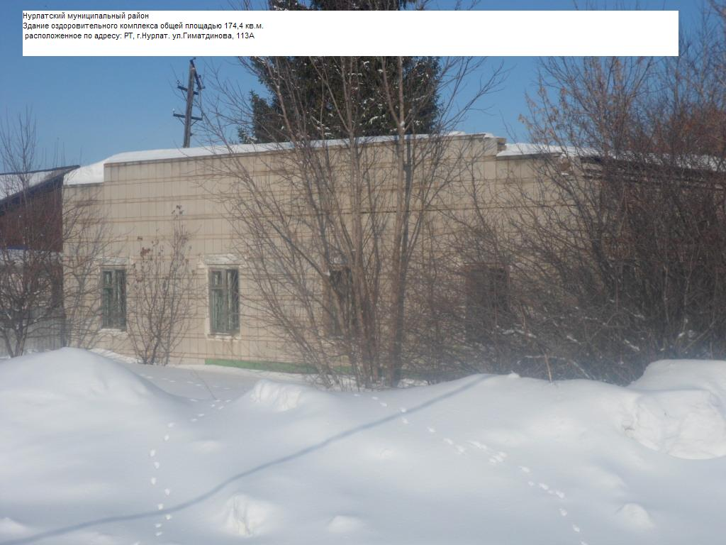

Объект № 6
Наименование объекта недвижимости |  |  | Здание бани
Балансодержатель с указанием ИНН |  |  | МКУ «Палата имущественных и земельных отношений НМР» 1632008863
Местонахождение (адрес) объекта |  |  | С. Тюрнясево, ул. Центральная
Площадь объекта, кв.м. |  |  | 92,8
Площадь земельного участка, кв.м. (при наличии) |  |  | нет
Балансовая стоимость объекта, тыс. рублей |  |  | 9635,3
Амортизация, тыс. рублей |  |  | 0,0
Остаточная стоимость, тыс. рублей |  |  | 9635,3
Год постройки |  |  | 2014
Характеристика объекта, техническое описание, имеющиеся проблемы |  |  | Одноэтажное кирпичное здание, фундамент ж/бетонный, состояние хорошее
Имеется ли: | теплоснабжение |  | отключено
 | электроснабжение |  | отключено
 | водоснабжение |  | отключено
 | канализация |  | выгребная яма
 | кровля |  | есть
 | ограждение территории |  | есть
Назначение, для каких целей использовался ранее |  |  | Баня
Включен ли объект в перечень для предоставления на праве владения и (или) пользования на долгосрочной и льготной основе субъектам МСП (да, нет) |  |  | нет
Какие меры по вовлечению в хозяйственный оборот были приняты ранее |  |  | -
Запланированные мероприятия по вовлечению в хозяйственный оборот (списанию): продажа, аренда, достройка, снос и пр. |  |  | Объект планируется включить в перечень имущества для предоставления в пользование субъектам МСП в 3 квартале 2020 года и сдаваться в аренду
Плановые сроки вовлечения в хозяйственный оборот (списания), месяц и год |  |  | 3-4 квартал 2020 года
Примерная стоимость затрат в случае целесообразности, тыс. рублей |  | для достройки, ремонта | -
 |  | для сноса аварийных объектов | -
Здание бани в с. Тюрнясево, ул. Центральная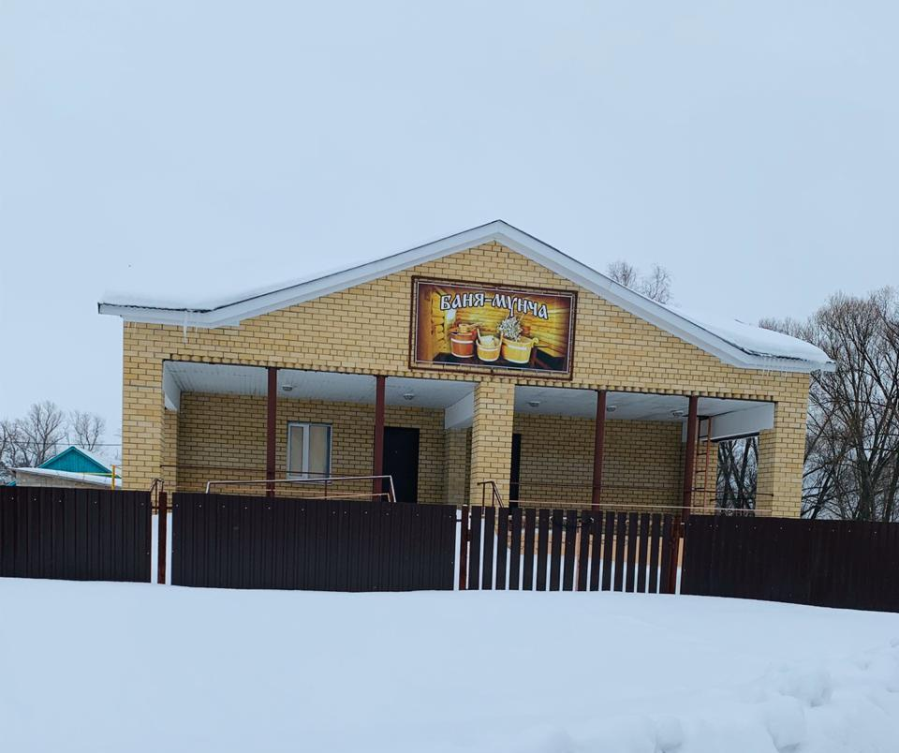

Объект № 7
Наименование объекта недвижимости |  |  | Здание ремонтно-механической мастерской бывшего Тюрнясевского спиртзавода
Балансодержатель с указанием ИНН |  |  | МКУ «Палата имущественных и земельных отношений НМР» 1632008863
Местонахождение (адрес) объекта |  |  | С. Тюрнясево, ул. Центральная,д.66
Площадь объекта, кв.м. |  |  | 782,5
Площадь земельного участка, кв.м. (при наличии) |  |  | 1126
Балансовая стоимость объекта, тыс. рублей |  |  | 2252,5
Амортизация, тыс. рублей |  |  | нет данных
Остаточная стоимость, тыс. рублей |  |  | нет данных
Год постройки |  |  | 1971
Характеристика объекта, техническое описание, имеющиеся проблемы |  |  | Одноэтажное кирпичное здание, фундамент ж/бетонный, требует ремонта
Имеется ли: | теплоснабжение |  | нет
 | электроснабжение |  | отключено
 | водоснабжение |  | нет
 | канализация |  | нет
 | кровля |  | есть
 | ограждение территории |  | есть
Назначение, для каких целей использовался ранее |  |  | Ремонтно-механическая мастерская бывшего Тюрнясевского спиртзавода
Включен ли объект в перечень для предоставления на праве владения и (или) пользования на долгосрочной и льготной основе субъектам МСП (да, нет) |  |  | Да, согласно решению Совета №125 от 15.12.2017 г. «Об утверждении перечня муниципального имущества, для предоставления в пользование субъектам МСП»
Какие меры по вовлечению в хозяйственный оборот были приняты ранее |  |  | Объект включен в перечень имущества для предоставления в пользование субъектам МСП. Перечень указанного имущества размешен на официальном сайте Нурлатского муниципального района Республики Татарстан по адресу:http://nurlat.tatarstan.ru/rus/informatsiya-ob-obektah-nahodyashchihsya-v.htm​ и обновляется по мере включения объектов предназначенного для субъектов МСП, так же данная информация публикуется в районной газете «Дружба».
Запланированные мероприятия по вовлечению в хозяйственный оборот (списанию): продажа, аренда, достройка, снос и пр. |  |  | Аренда
Плановые сроки вовлечения в хозяйственный оборот (списания), месяц и год |  |  | 2 квартал 2020 года
Примерная стоимость затрат в случае целесообразности, тыс. рублей |  | для достройки, ремонта | Расчет не производился
 |  | для сноса аварийных объектов | -

Здание ремонтно-механической мастерской в с. Тюрнясево, ул. Центральная, д.66

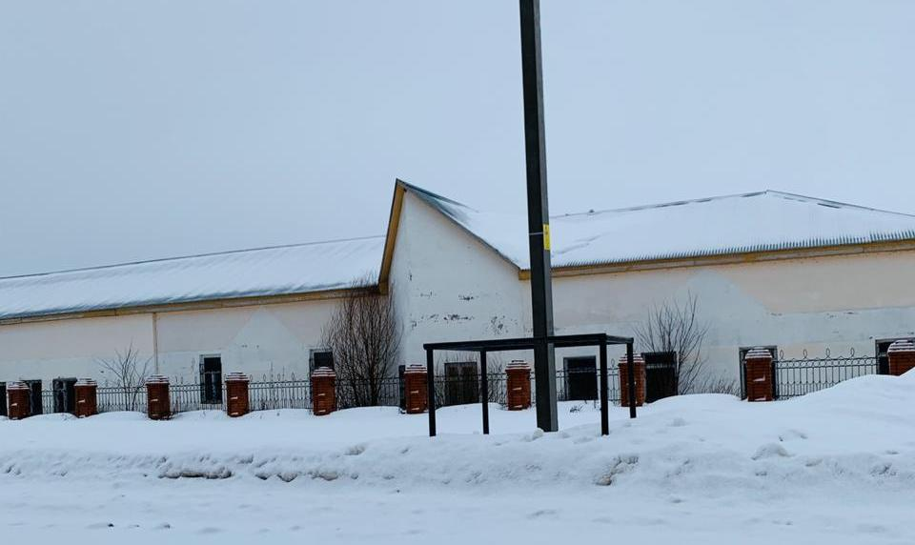

Объект №8
Наименование объекта недвижимости |  |  | Зерносклад элеваторного типа бывшего Тюрнясевского спиртзавода
Балансодержатель с указанием ИНН |  |  | МКУ «Палата имущественных и земельных отношений НМР» 1632008863
Местонахождение (адрес) объекта |  |  | С. Тюрнясево, ул. Центральная, д.66
Площадь объекта, кв.м. |  |  | 987,5
Площадь земельного участка, кв.м. (при наличии) |  |  | 7138
Балансовая стоимость объекта, тыс. рублей |  |  | 15494,82
Амортизация, тыс. рублей |  |  | Нет данных
Остаточная стоимость, тыс. рублей |  |  | Нет данных
Год постройки |  |  | 2005
Характеристика объекта, техническое описание, имеющиеся проблемы |  |  | Металлические емкости
Имеется ли: | теплоснабжение |  | нет
 | электроснабжение |  | отключено
 | водоснабжение |  | нет
 | канализация |  | нет
 | кровля |  | -
 | ограждение территории |  | есть
Назначение, для каких целей использовался ранее |  |  | Зерносклад элеваторного типа бывшего Тюрнясевского спиртзавода
Включен ли объект в перечень для предоставления на праве владения и (или) пользования на долгосрочной и льготной основе субъектам МСП (да, нет) |  |  | Да, согласно решению Совета №125 от 15.12.2017 г. «Об утверждении перечня муниципального имущества, для предоставления в пользование субъектам МСП»
Какие меры по вовлечению в хозяйственный оборот были приняты ранее |  |  | Объект включен в перечень имущества для предоставления в пользование субъектам МСП. Перечень указанного имущества размешен на официальном сайте Нурлатского муниципального района Республики Татарстан по адресу:http://nurlat.tatarstan.ru/rus/informatsiya-ob-obektah-nahodyashchihsya-v.htm​ и обновляется по мере включения объектов предназначенного для субъектов МСП, так же данная информация публикуется в районной газете «Дружба».
Запланированные мероприятия по вовлечению в хозяйственный оборот (списанию): продажа, аренда, достройка, снос и пр. |  |  | Аренда
Плановые сроки вовлечения в хозяйственный оборот (списания), месяц и год |  |  | 2020 год
Примерная стоимость затрат в случае целесообразности, тыс. рублей |  | для достройки, ремонта | Расчет не производился
 |  | для сноса аварийных объектов | -

Здание зерносклада элеваторного типа в с. Тюрнясево, ул. Центральная, д.66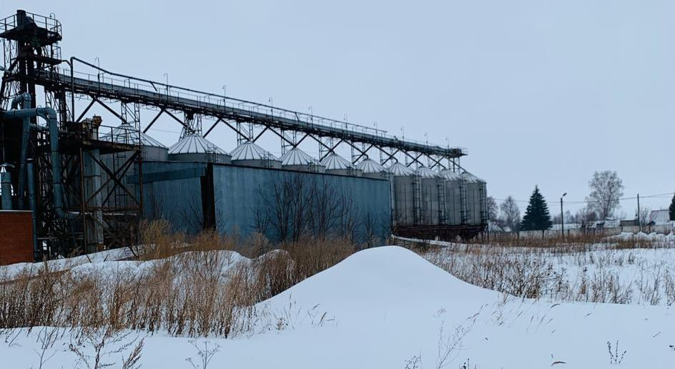

Объект №9
Наименование объекта недвижимости |  |  | Гараж для грузовых и легковых автомобилей бывшего Тюрнясевского спиртзавода
Балансодержатель с указанием ИНН |  |  | МКУ «Палата имущественных и земельных отношений НМР» 1632008863
Местонахождение (адрес) объекта |  |  | С. Тюрнясево, ул. Центральная, д.66
Площадь объекта, кв.м. |  |  | 494,0
Площадь земельного участка, кв.м. (при наличии) |  |  | 13102
Балансовая стоимость объекта, тыс. рублей |  |  | 942,57
Амортизация, тыс. рублей |  |  | Нет данных
Остаточная стоимость, тыс. рублей |  |  | Нет данных
Год постройки |  |  | 1985
Характеристика объекта, техническое описание, имеющиеся проблемы |  |  | Здание, материал постройки – кирпич, фундамент ж/бетонный, требует ремонта
Имеется ли: | теплоснабжение |  | нет
 | электроснабжение |  | отключено
 | водоснабжение |  | нет
 | канализация |  | нет
 | кровля |  | Есть, металлическая
 | ограждение территории |  | есть
Назначение, для каких целей использовался ранее |  |  | Гараж для грузовых и легковых автомобилей бывшего Тюрнясевского спиртзавода
Включен ли объект в перечень для предоставления на праве владения и (или) пользования на долгосрочной и льготной основе субъектам МСП (да, нет) |  |  | Да, согласно решению Совета №125 от 15.12.2017 г. «Об утверждении перечня муниципального имущества, для предоставления в пользование субъектам МСП»
Какие меры по вовлечению в хозяйственный оборот были приняты ранее |  |  | Объект включен в перечень имущества для предоставления в пользование субъектам МСП. Перечень указанного имущества размешен на официальном сайте Нурлатского муниципального района Республики Татарстан по адресу:http://nurlat.tatarstan.ru/rus/informatsiya-ob-obektah-nahodyashchihsya-v.htm​ и обновляется по мере включения объектов предназначенного для субъектов МСП, так же данная информация публикуется в районной газете «Дружба».
Запланированные мероприятия по вовлечению в хозяйственный оборот (списанию): продажа, аренда, достройка, снос и пр. |  |  | Аренда
Плановые сроки вовлечения в хозяйственный оборот (списания), месяц и год |  |  | 2020 год
Примерная стоимость затрат в случае целесообразности, тыс. рублей |  | для достройки, ремонта | Расчет не производился
 |  | для сноса аварийных объектов | -
Здание гаража для грузовых и легковых автомобилей в с. Тюрнясево, ул. Центральная, д.66

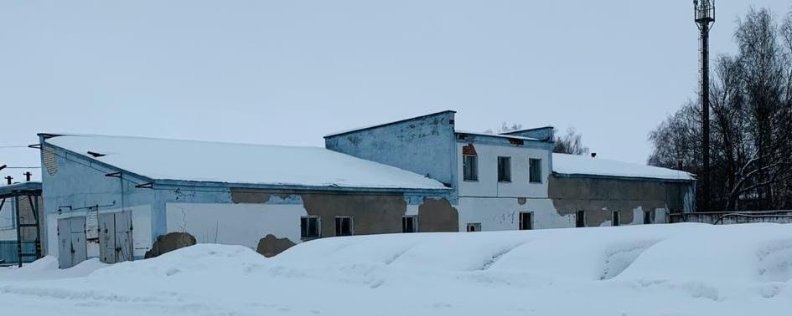

Объект №10
Наименование объекта недвижимости |  |  | Здание административно-бытового комплекса бывшего Тюрнясевского спиртзавода
Балансодержатель с указанием ИНН |  |  | МКУ «Палата имущественных и земельных отношений НМР» 1632008863
Местонахождение (адрес) объекта |  |  | С. Тюрнясево, ул. Центральная, д.66
Площадь объекта, кв.м. |  |  | 200,3
Площадь земельного участка, кв.м. (при наличии) |  |  | 36339
Балансовая стоимость объекта, тыс. рублей |  |  | 326,8
Амортизация, тыс. рублей |  |  | Нет данных
Остаточная стоимость, тыс. рублей |  |  | Нет данных
Год постройки |  |  | 1999
Характеристика объекта, техническое описание, имеющиеся проблемы |  |  | Одноэтажное здание, материал постройки – кирпич, фундамент ж/бетонный, обшитый сайдингом, требует ремонта
Имеется ли: | теплоснабжение |  | отключено
 | электроснабжение |  | отключено
 | водоснабжение |  | отключено
 | канализация |  | нет
 | кровля |  | Есть, металлическая
 | ограждение территории |  | есть
Назначение, для каких целей использовался ранее |  |  | Административное здание (контора) бывшего Тюрнясевского спиртзавода
Включен ли объект в перечень для предоставления на праве владения и (или) пользования на долгосрочной и льготной основе субъектам МСП (да, нет) |  |  | Да, согласно решению Совета №213 от 29.03.2019 г. «Об утверждении перечня муниципального имущества, для предоставления в пользование субъектам МСП»
Какие меры по вовлечению в хозяйственный оборот были приняты ранее |  |  | Объект включен в перечень имущества для предоставления в пользование субъектам МСП. Перечень указанного имущества размешен на официальном сайте Нурлатского муниципального района Республики Татарстан по адресу:http://nurlat.tatarstan.ru/rus/informatsiya-ob-obektah-nahodyashchihsya-v.htm​ и обновляется по мере включения объектов предназначенного для субъектов МСП, так же данная информация публикуется в районной газете «Дружба».
Запланированные мероприятия по вовлечению в хозяйственный оборот (списанию): продажа, аренда, достройка, снос и пр. |  |  | Аренда
Плановые сроки вовлечения в хозяйственный оборот (списания), месяц и год |  |  | 2020 год
Примерная стоимость затрат в случае целесообразности, тыс. рублей |  | для достройки, ремонта | Расчет не производился
 |  | Для сноса аварийных объектов | -

Здание административно-бытового комплекса в с. Тюрнясево, ул. Центральная, д.66

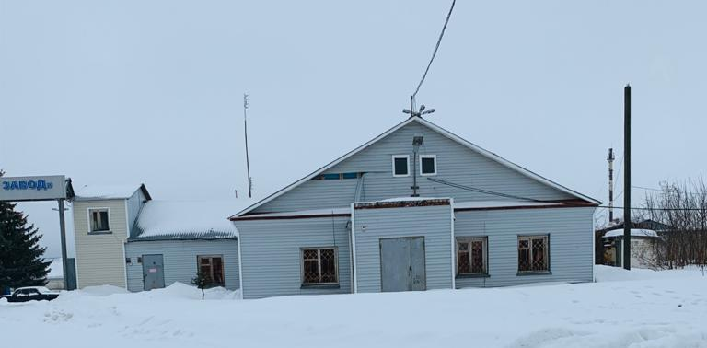

Объект №11
Наименование объекта недвижимости |  |  | Главный производственный корпус бывшего Тюрнясевского спиртзавода
Балансодержатель с указанием ИНН |  |  | МКУ «Палата имущественных и земельных отношений НМР» 1632008863
Местонахождение (адрес) объекта |  |  | С. Тюрнясево, ул. Центральная, д.66
Площадь объекта, кв.м. |  |  | 1956,5
Площадь земельного участка, кв.м. (при наличии) |  |  | 36339
Балансовая стоимость объекта, тыс. рублей |  |  | 23703,3
Амортизация, тыс. рублей |  |  | Нет данных
Остаточная стоимость, тыс. рублей |  |  | Нет данных
Год постройки |  |  | 1999
Характеристика объекта, техническое описание, имеющиеся проблемы |  |  | Двухэтажное здание, материал постройки – кирпич, фундамент ж/бетонный, требует ремонта.
Имеется ли: | теплоснабжение |  | нет
 | электроснабжение |  | отключено
 | водоснабжение |  | нет
 | канализация |  | нет
 | кровля |  | Есть, частично разрушена
 | ограждение территории |  | есть
Назначение, для каких целей использовался ранее |  |  | Здание главного производственного корпуса бывшего Тюрнясевского спиртзавода
Включен ли объект в перечень для предоставления на праве владения и (или) пользования на долгосрочной и льготной основе субъектам МСП (да, нет) |  |  | Нет
Какие меры по вовлечению в хозяйственный оборот были приняты ранее |  |  | -
Запланированные мероприятия по вовлечению в хозяйственный оборот (списанию): продажа, аренда, достройка, снос и пр. |  |  | -
Плановые сроки вовлечения в хозяйственный оборот (списания), месяц и год |  |  | -
Примерная стоимость затрат в случае целесообразности, тыс. рублей |  | для достройки, ремонта | Расчет не производился
 |  | для сноса аварийных объектов | -

Здание главного производственного корпуса в с. Тюрнясево, ул. Центральная, д.66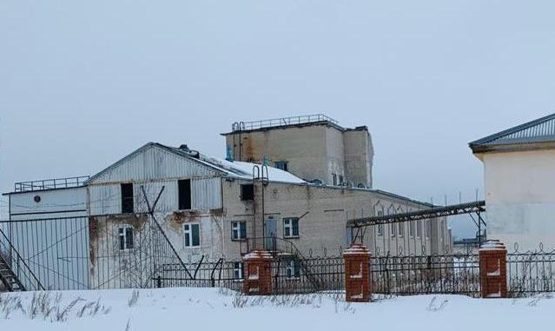

Объект №12
Наименование объекта недвижимости |  |  | Здание механического зерносклада бывшего Тюрнясевского спиртзавода
Балансодержатель с указанием ИНН |  |  | МКУ «Палата имущественных и земельных отношений НМР» 1632008863
Местонахождение (адрес) объекта |  |  | С. Тюрнясево, ул. Центральная, д.66
Площадь объекта, кв.м. |  |  | 1005,8
Площадь земельного участка, кв.м. (при наличии) |  |  | 36339
Балансовая стоимость объекта, тыс. рублей |  |  | 572,42
Амортизация, тыс. рублей |  |  | Нет данных
Остаточная стоимость, тыс. рублей |  |  | Нет данных
Год постройки |  |  | 1980
Характеристика объекта, техническое описание, имеющиеся проблемы |  |  | Одноэтажное здание, материал постройки – кирпич, фундамент ж/бетонный, состояние удовлетворительное
Имеется ли: | теплоснабжение |  | нет
 | электроснабжение |  | отключено
 | водоснабжение |  | нет
 | канализация |  | нет
 | кровля |  | Есть, металлическая
 | ограждение территории |  | нет
Назначение, для каких целей использовался ранее |  |  | Здание механического зерносклада бывшего Тюрнясевского спиртзавода
Включен ли объект в перечень для предоставления на праве владения и (или) пользования на долгосрочной и льготной основе субъектам МСП (да, нет) |  |  | Нет
Какие меры по вовлечению в хозяйственный оборот были приняты ранее |  |  | -
Запланированные мероприятия по вовлечению в хозяйственный оборот (списанию): продажа, аренда, достройка, снос и пр. |  |  | Нет
Плановые сроки вовлечения в хозяйственный оборот (списания), месяц и год |  |  | -
Примерная стоимость затрат в случае целесообразности, тыс. рублей |  | для достройки, ремонта | Расчет не производился
 |  | для сноса аварийных объектов | -

Здание механического зерносклада в с. Тюрнясево, ул. Центральная, д.66

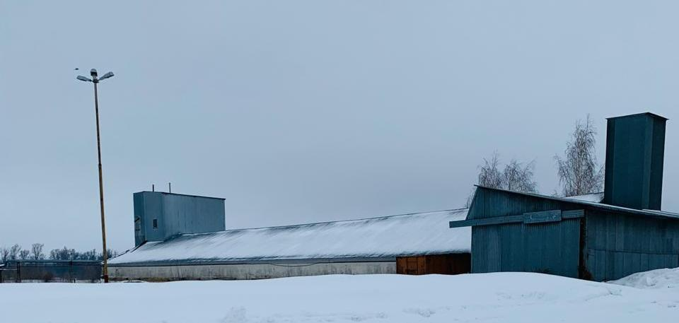

Объект №13
Наименование объекта недвижимости |  |  | Здание школы
Балансодержатель с указанием ИНН |  |  | МКУ «Палата имущественных и земельных отношений НМР» 1632008863
Местонахождение (адрес) объекта |  |  | д. Бутаиха, ул.Школьная, д.1
Площадь объекта, кв.м. |  |  | 817,1
Площадь земельного участка, кв.м. (при наличии) |  |  | 8976
Балансовая стоимость объекта, тыс. рублей |  |  | 6404,97
Амортизация, тыс. рублей |  |  | 2703,2
Остаточная стоимость, тыс. рублей |  |  | 3701,8
Год постройки |  |  | 1995
Характеристика объекта, техническое описание, имеющиеся проблемы |  |  | Двухэтажное здание, материал постройки – кирпич, фундамент ж/бетонный, требует ремонта
Имеется ли: | теплоснабжение |  | отключено
 | электроснабжение |  | отключено
 | водоснабжение |  | отключено
 | канализация |  | нет
 | кровля |  | есть, металлическая
 | ограждение территории |  | есть, частично разрушено
Назначение, для каких целей использовался ранее |  |  | Школа
Включен ли объект в перечень для предоставления на праве владения и (или) пользования на долгосрочной и льготной основе субъектам МСП (да, нет) |  |  | Да, согласно решению Совета №67 от 31.10.2016 г. «Об утверждении перечня муниципального имущества, для предоставления в пользование субъектам МСП»
Какие меры по вовлечению в хозяйственный оборот были приняты ранее |  |  | Объект включен в перечень имущества для предоставления в пользование субъектам МСП. Перечень указанного имущества размешен на официальном сайте Нурлатского муниципального района Республики Татарстан по адресу:http://nurlat.tatarstan.ru/rus/informatsiya-ob-obektah-nahodyashchihsya-v.htm​ и обновляется по мере включения объектов предназначенного для субъектов МСП, так же данная информация публикуется в районной газете «Дружба».
Запланированные мероприятия по вовлечению в хозяйственный оборот (списанию): продажа, аренда, достройка, снос и пр. |  |  | Аренда
Плановые сроки вовлечения в хозяйственный оборот (списания), месяц и год |  |  | Предложений от потенциальных инвесторов не поступало
Примерная стоимость затрат в случае целесообразности, тыс. рублей |  | для достройки, ремонта | Расчет не производился
 |  | для сноса аварийных объектов | -

Здание школы в д. Бутаиха, ул. Школьная,д. 1

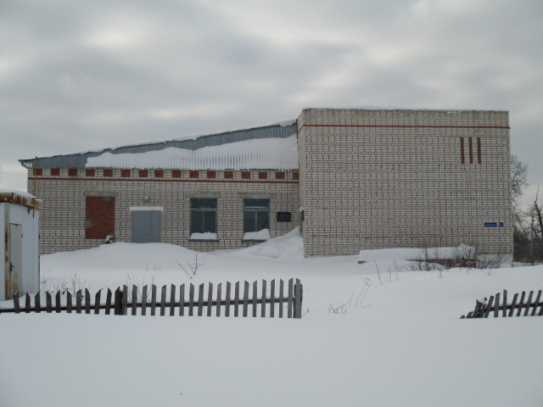

Объект №14
Наименование объекта недвижимости |  |  | Здание школы
Балансодержатель с указанием ИНН |  |  | МКУ «Палата имущественных и земельных отношений НМР» 1632008863
Местонахождение (адрес) объекта |  |  | д. Абляскино, пер. Пушкина, д.3
Площадь объекта, кв.м. |  |  | 158,8
Площадь земельного участка, кв.м. (при наличии) |  |  | 1514
Балансовая стоимость объекта, тыс. рублей |  |  | 4398,4
Амортизация, тыс. рублей |  |  | 4398,4
Остаточная стоимость, тыс. рублей |  |  | 0,0
Год постройки |  |  | 1969
Характеристика объекта, техническое описание, имеющиеся проблемы |  |  | Одноэтажное щитовое здание, обложенное кирпичом, фундамент ж/бетонный, требует ремонта
Имеется ли: | теплоснабжение |  | нет
 | электроснабжение |  | отключено
 | водоснабжение |  | нет
 | канализация |  | нет
 | кровля |  | есть, шиферная
 | ограждение территории |  | есть, частично разрушено
Назначение, для каких целей использовался ранее |  |  | Школа
Включен ли объект в перечень для предоставления на праве владения и (или) пользования на долгосрочной и льготной основе субъектам МСП (да, нет) |  |  | Да, согласно решению Совета №67 от 31.10.2016 г. «Об утверждении перечня муниципального имущества, для предоставления в пользование субъектам МСП»
Какие меры по вовлечению в хозяйственный оборот были приняты ранее |  |  | Объект включен в перечень имущества для предоставления в пользование субъектам МСП. Перечень указанного имущества размешен на официальном сайте Нурлатского муниципального района Республики Татарстан по адресу:http://nurlat.tatarstan.ru/rus/informatsiya-ob-obektah-nahodyashchihsya-v.htm​ и обновляется по мере включения объектов предназначенного для субъектов МСП, так же данная информация публикуется в районной газете «Дружба».
Запланированные мероприятия по вовлечению в хозяйственный оборот (списанию): продажа, аренда, достройка, снос и пр. |  |  | Аренда
Плановые сроки вовлечения в хозяйственный оборот (списания), месяц и год |  |  | Предложений от потенциальных инвесторов не поступало
Примерная стоимость затрат в случае целесообразности, тыс. рублей |  | для достройки, ремонта | Расчет не производился
 |  | для сноса аварийных объектов | -

Здание школы в д. Абляскино, пер. Пушкина, д.3

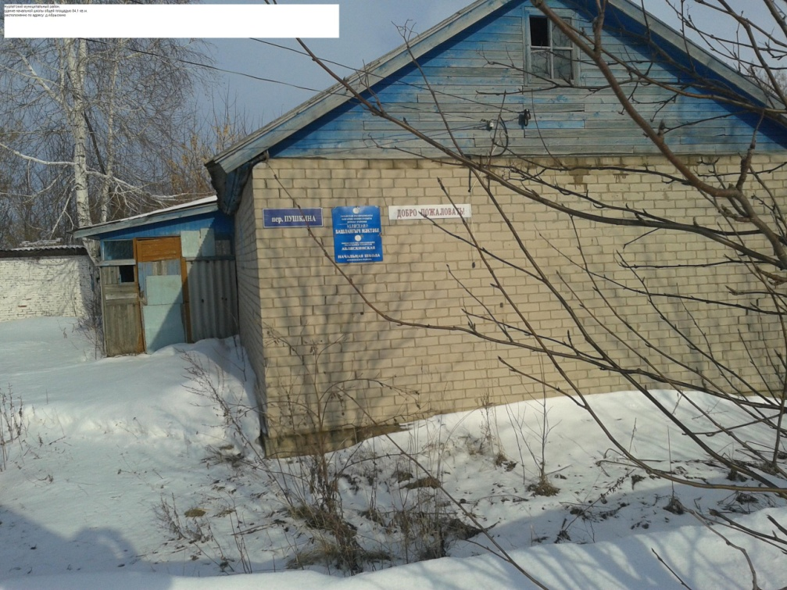

Объект №15
Наименование объекта недвижимости |  |  | Здание школы
Балансодержатель с указанием ИНН |  |  | МКУ «Палата имущественных и земельных отношений НМР» 1632008863
Местонахождение (адрес) объекта |  |  | д. Абрыскино, ул. Гагарина,д.59а
Площадь объекта, кв.м. |  |  | 84,1
Площадь земельного участка, кв.м. (при наличии) |  |  | 2489
Балансовая стоимость объекта, тыс. рублей |  |  | 132,7
Амортизация, тыс. рублей |  |  | 132,7
Остаточная стоимость, тыс. рублей |  |  | 0,0
Год постройки |  |  | 1961
Характеристика объекта, техническое описание, имеющиеся проблемы |  |  | Одноэтажное деревянное здание, фундамент ж/бетонный, требует ремонта
Имеется ли: | теплоснабжение |  | нет
 | электроснабжение |  | отключено
 | водоснабжение |  | нет
 | канализация |  | нет
 | кровля |  | есть, шиферная
 | ограждение территории |  | есть, частично разрушено
Назначение, для каких целей использовался ранее |  |  | Школа
Включен ли объект в перечень для предоставления на праве владения и (или) пользования на долгосрочной и льготной основе субъектам МСП (да, нет) |  |  | Да, согласно решению Совета №67 от 31.10.2016 г. «Об утверждении перечня муниципального имущества, для предоставления в пользование субъектам МСП»
Какие меры по вовлечению в хозяйственный оборот были приняты ранее |  |  | Объект включен в перечень имущества для предоставления в пользование субъектам МСП. Перечень указанного имущества размешен на официальном сайте Нурлатского муниципального района Республики Татарстан по адресу:http://nurlat.tatarstan.ru/rus/informatsiya-ob-obektah-nahodyashchihsya-v.htm​ и обновляется по мере включения объектов предназначенного для субъектов МСП, так же данная информация публикуется в районной газете «Дружба».
Запланированные мероприятия по вовлечению в хозяйственный оборот (списанию): продажа, аренда, достройка, снос и пр. |  |  | Аренда
Плановые сроки вовлечения в хозяйственный оборот (списания), месяц и год |  |  | Предложений от потенциальных инвесторов не поступало
Примерная стоимость затрат в случае целесообразности, тыс. рублей |  | для достройки, ремонта | Расчет не производился
 |  | для сноса аварийных объектов | -

Здание школы в д. Абрыскино, ул. Гагарина,д.59а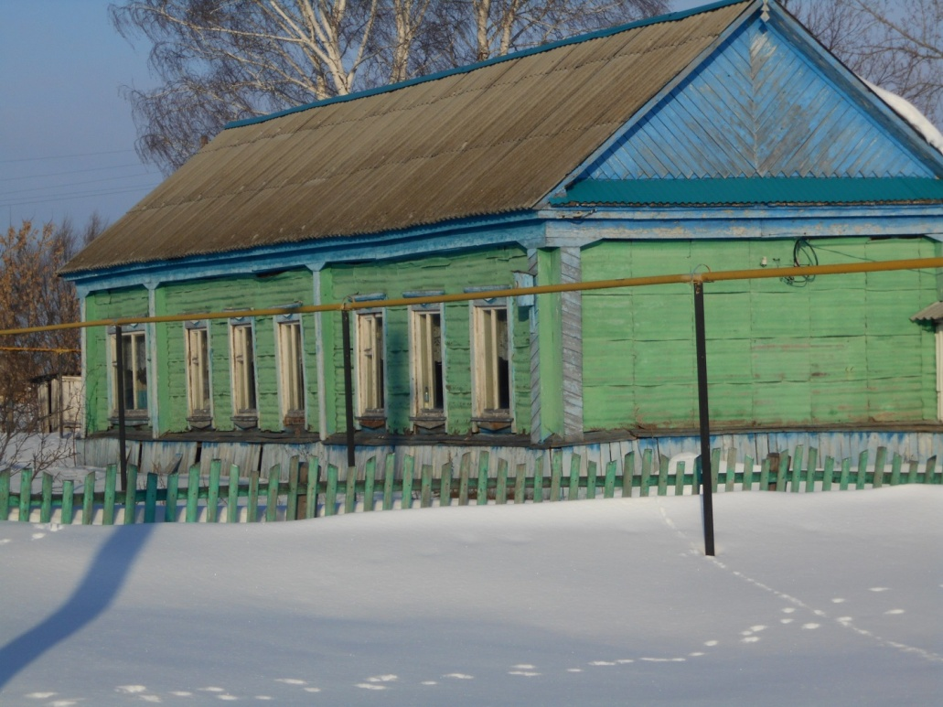

Объект №16
Наименование объекта недвижимости |  |  | Здание школы
Балансодержатель с указанием ИНН |  |  | МКУ «Палата имущественных и земельных отношений НМР» 1632008863
Местонахождение (адрес) объекта |  |  | д. Средние Челны, ул. К.Маркса
Площадь объекта, кв.м. |  |  | 198,4
Площадь земельного участка, кв.м. (при наличии) |  |  | 1223
Балансовая стоимость объекта, тыс. рублей |  |  | 804,7
Амортизация, тыс. рублей |  |  | 280,0
Остаточная стоимость, тыс. рублей |  |  | 524,7
Год постройки |  |  | 1988
Характеристика объекта, техническое описание, имеющиеся проблемы |  |  | Одноэтажное щитовое здание, обложенное кирпичом, фундамент ж/бетонный, требует ремонта
Имеется ли: | теплоснабжение |  | нет
 | электроснабжение |  | отключено
 | водоснабжение |  | нет
 | канализация |  | нет
 | кровля |  | есть, шиферная
 | ограждение территории |  | есть, частично разрушено
Назначение, для каких целей использовался ранее |  |  | Школа
Включен ли объект в перечень для предоставления на праве владения и (или) пользования на долгосрочной и льготной основе субъектам МСП (да, нет) |  |  | Да, согласно решению Совета №67 от 31.10.2016 г. «Об утверждении перечня муниципального имущества, для предоставления в пользование субъектам МСП»
Какие меры по вовлечению в хозяйственный оборот были приняты ранее |  |  | Объект включен в перечень имущества для предоставления в пользование субъектам МСП. Перечень указанного имущества размешен на официальном сайте Нурлатского муниципального района Республики Татарстан по адресу:http://nurlat.tatarstan.ru/rus/informatsiya-ob-obektah-nahodyashchihsya-v.htm​ и обновляется по мере включения объектов предназначенного для субъектов МСП, так же данная информация публикуется в районной газете «Дружба».
Запланированные мероприятия по вовлечению в хозяйственный оборот (списанию): продажа, аренда, достройка, снос и пр. |  |  | Аренда
Плановые сроки вовлечения в хозяйственный оборот (списания), месяц и год |  |  | Предложений от потенциальных инвесторов не поступало
Примерная стоимость затрат в случае целесообразности, тыс. рублей |  | для достройки, ремонта | Расчет не производился
 |  | для сноса аварийных объектов | -

Здание школы в д. Средние Челны, ул.К.Маркса

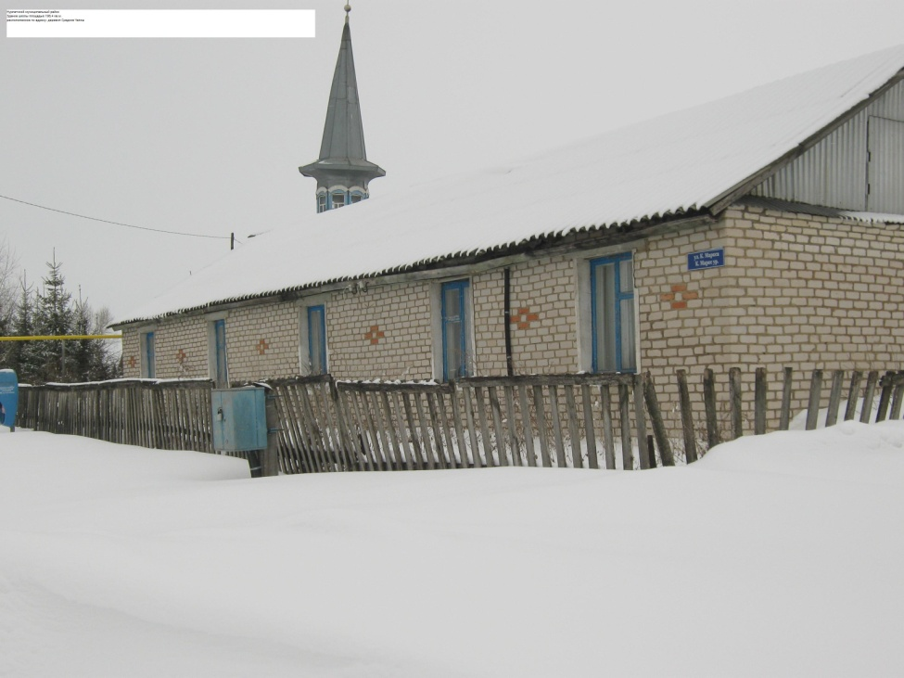

Объект №17
Наименование объекта недвижимости |  |  | Здание школы
Балансодержатель с указанием ИНН |  |  | МКУ «Палата имущественных и земельных отношений НМР» 1632008863
Местонахождение (адрес) объекта |  |  | д. Малая Камышла, ул. К. Маркса,д.48
Площадь объекта, кв.м. |  |  | 100
Площадь земельного участка, кв.м. (при наличии) |  |  | 3276
Балансовая стоимость объекта, тыс. рублей |  |  | 598,15
Амортизация, тыс. рублей |  |  | 497,4
Остаточная стоимость, тыс. рублей |  |  | 100,8
Год постройки |  |  | 1991
Характеристика объекта, техническое описание, имеющиеся проблемы |  |  | Одноэтажное щитовое здание, обложенное кирпичом, фундамент ж/бетонный, требует ремонта
Имеется ли: | теплоснабжение |  | нет
 | электроснабжение |  | отключено
 | водоснабжение |  | нет
 | канализация |  | нет
 | кровля |  | есть, профнастил
 | ограждение территории |  | есть
Назначение, для каких целей использовался ранее |  |  | Школа
Включен ли объект в перечень для предоставления на праве владения и (или) пользования на долгосрочной и льготной основе субъектам МСП (да, нет) |  |  | Да, согласно решению Совета №67 от 31.10.2016 г. «Об утверждении перечня муниципального имущества, для предоставления в пользование субъектам МСП»
Какие меры по вовлечению в хозяйственный оборот были приняты ранее |  |  | Объект включен в перечень имущества для предоставления в пользование субъектам МСП. Перечень указанного имущества размешен на официальном сайте Нурлатского муниципального района Республики Татарстан по адресу:http://nurlat.tatarstan.ru/rus/informatsiya-ob-obektah-nahodyashchihsya-v.htm​ и обновляется по мере включения объектов предназначенного для субъектов МСП, так же данная информация публикуется в районной газете «Дружба».
Запланированные мероприятия по вовлечению в хозяйственный оборот (списанию): продажа, аренда, достройка, снос и пр. |  |  | Аренда
Плановые сроки вовлечения в хозяйственный оборот (списания), месяц и год |  |  | Предложений от потенциальных инвесторов не поступало
Примерная стоимость затрат в случае целесообразности, тыс. рублей |  | для достройки, ремонта | Расчет не производился
 |  | для сноса аварийных объектов | -

Здание школы в д. Малая Камышла, ул.К.Маркса, д.48

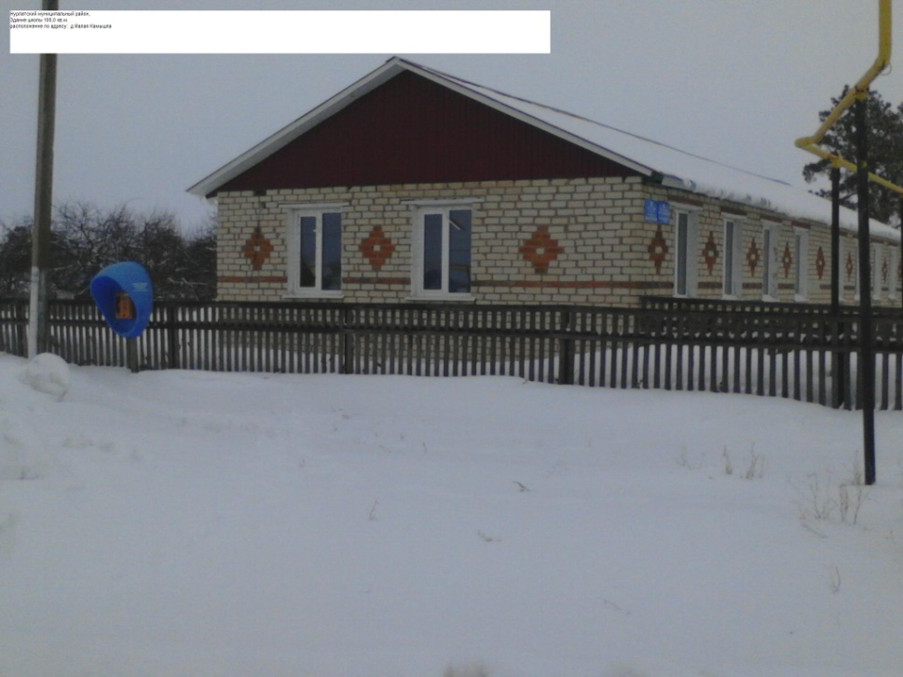

Объект №18
Наименование объекта недвижимости |  |  | Здание школы
Балансодержатель с указанием ИНН |  |  | МКУ «Палата имущественных и земельных отношений НМР» 1632008863
Местонахождение (адрес) объекта |  |  | д. Урняк, ул. Нагорная, д.23а
Площадь объекта, кв.м. |  |  | 100,4
Площадь земельного участка, кв.м. (при наличии) |  |  | 1908
Балансовая стоимость объекта, тыс. рублей |  |  | 142,1
Амортизация, тыс. рублей |  |  | 142,1
Остаточная стоимость, тыс. рублей |  |  | -
Год постройки |  |  | 1985
Характеристика объекта, техническое описание, имеющиеся проблемы |  |  | Одноэтажное кирпичное здание, фундамент ж/бетонный, требует ремонта
Имеется ли: | теплоснабжение |  | нет
 | электроснабжение |  | отключено
 | водоснабжение |  | нет
 | канализация |  | нет
 | кровля |  | есть, из шифера
 | ограждение территории |  | есть
Назначение, для каких целей использовался ранее |  |  | Школа
Включен ли объект в перечень для предоставления на праве владения и (или) пользования на долгосрочной и льготной основе субъектам МСП (да, нет) |  |  | Да, согласно решению Совета №67 от 31.10.2016 г. «Об утверждении перечня муниципального имущества, для предоставления в пользование субъектам МСП»
Какие меры по вовлечению в хозяйственный оборот были приняты ранее |  |  | Объект включен в перечень имущества для предоставления в пользование субъектам МСП. Перечень указанного имущества размешен на официальном сайте Нурлатского муниципального района Республики Татарстан по адресу:http://nurlat.tatarstan.ru/rus/informatsiya-ob-obektah-nahodyashchihsya-v.htm​ и обновляется по мере включения объектов предназначенного для субъектов МСП, так же данная информация публикуется в районной газете «Дружба».
Запланированные мероприятия по вовлечению в хозяйственный оборот (списанию): продажа, аренда, достройка, снос и пр. |  |  | Аренда
Плановые сроки вовлечения в хозяйственный оборот (списания), месяц и год |  |  | Предложений от потенциальных инвесторов не поступало
Примерная стоимость затрат в случае целесообразности, тыс. рублей |  | для достройки, ремонта | Расчет не производился
 |  | для сноса аварийных объектов | -

Здание школы в д. Урняк, ул. Нагорная

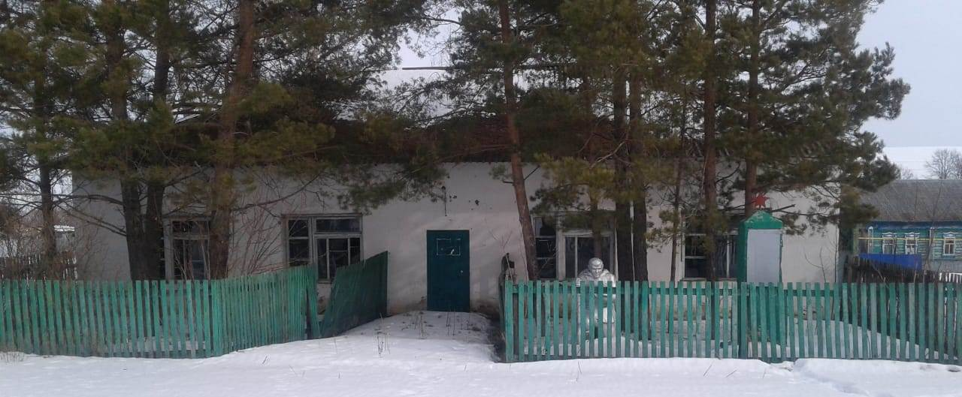

Объект №19
Наименование объекта недвижимости |  |  | Здание детского сада
Балансодержатель с указанием ИНН |  |  | МКУ «Палата имущественных и земельных отношений НМР» 1632008863
Местонахождение (адрес) объекта |  |  | д. Караульная Гора, ул. Школьная, д. 23
Площадь объекта, кв.м. |  |  | 227,1
Площадь земельного участка, кв.м. (при наличии) |  |  | 1289
Балансовая стоимость объекта, тыс. рублей |  |  | 118,0
Амортизация, тыс. рублей |  |  | 30,2
Остаточная стоимость, тыс. рублей |  |  | 87,8
Год постройки |  |  | 1978
Характеристика объекта, техническое описание, имеющиеся проблемы |  |  | Одноэтажное щитовое здание, обложенное кирпичом, фундамент ж/бетонный, требует ремонта
Имеется ли: | теплоснабжение |  | нет
 | электроснабжение |  | отключено
 | водоснабжение |  | нет
 | канализация |  | нет
 | кровля |  | есть, из шифера
 | ограждение территории |  | есть
Назначение, для каких целей использовался ранее |  |  | Детский сад
Включен ли объект в перечень для предоставления на праве владения и (или) пользования на долгосрочной и льготной основе субъектам МСП (да, нет) |  |  | Нет
Какие меры по вовлечению в хозяйственный оборот были приняты ранее |  |  | -
Запланированные мероприятия по вовлечению в хозяйственный оборот (списанию): продажа, аренда, достройка, снос и пр. |  |  | Предложений от потенциальных инвесторов не поступало
Плановые сроки вовлечения в хозяйственный оборот (списания), месяц и год |  |  | -
Примерная стоимость затрат в случае целесообразности, тыс. рублей |  | для достройки, ремонта | Расчет не производился
 |  | для сноса аварийных объектов | -
Здание школы в д. Караульная Гора, ул. Школьная, д.23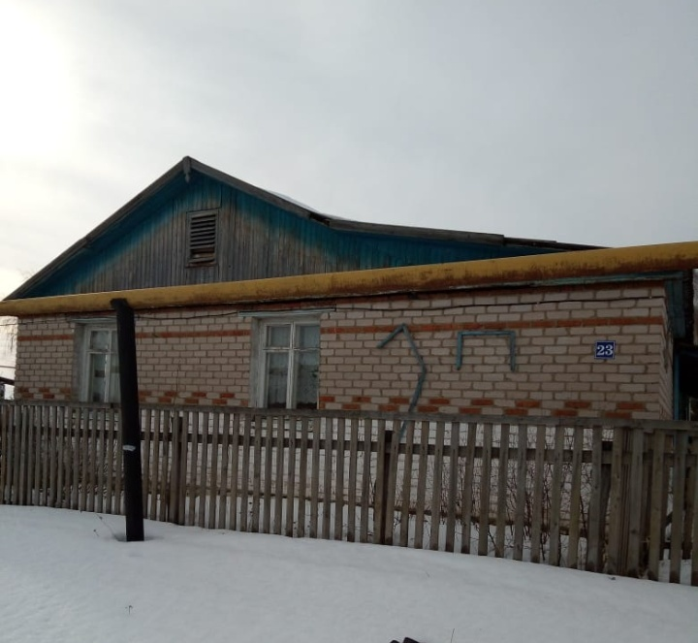

Объект №20
Наименование объекта недвижимости |  |  | Здание начальной школы
Балансодержатель с указанием ИНН |  |  | МКУ «Палата имущественных и земельных отношений НМР» 1632008863
Местонахождение (адрес) объекта |  |  | с. Ерыкла, ул. Школьная,д.34В
Площадь объекта, кв.м. |  |  | 75,9
Площадь земельного участка, кв.м. (при наличии) |  |  | 11148
Балансовая стоимость объекта, тыс. рублей |  |  | 15,4
Амортизация, тыс. рублей |  |  | 15,4
Остаточная стоимость, тыс. рублей |  |  | 0,0
Год постройки |  |  | 1985
Характеристика объекта, техническое описание, имеющиеся проблемы |  |  | Одноэтажное щитовое здание, обложенное кирпичом, фундамент ж/бетонный, требует ремонта
Имеется ли: | теплоснабжение |  | нет
 | электроснабжение |  | отключено
 | водоснабжение |  | нет
 | канализация |  | нет
 | кровля |  | есть, металлическая
 | ограждение территории |  | есть
Назначение, для каких целей использовался ранее |  |  | Начальная школа
Включен ли объект в перечень для предоставления на праве владения и (или) пользования на долгосрочной и льготной основе субъектам МСП (да, нет) |  |  | Нет
Какие меры по вовлечению в хозяйственный оборот были приняты ранее |  |  | -
Запланированные мероприятия по вовлечению в хозяйственный оборот (списанию): продажа, аренда, достройка, снос и пр. |  |  | Предложений от потенциальных инвесторов не поступало
Плановые сроки вовлечения в хозяйственный оборот (списания), месяц и год |  |  | -
Примерная стоимость затрат в случае целесообразности, тыс. рублей |  | для достройки, ремонта | Расчет не производился
 |  | для сноса аварийных объектов | -

Здание начальной школы в с.Ерыкла, ул. Школьная, д.34В
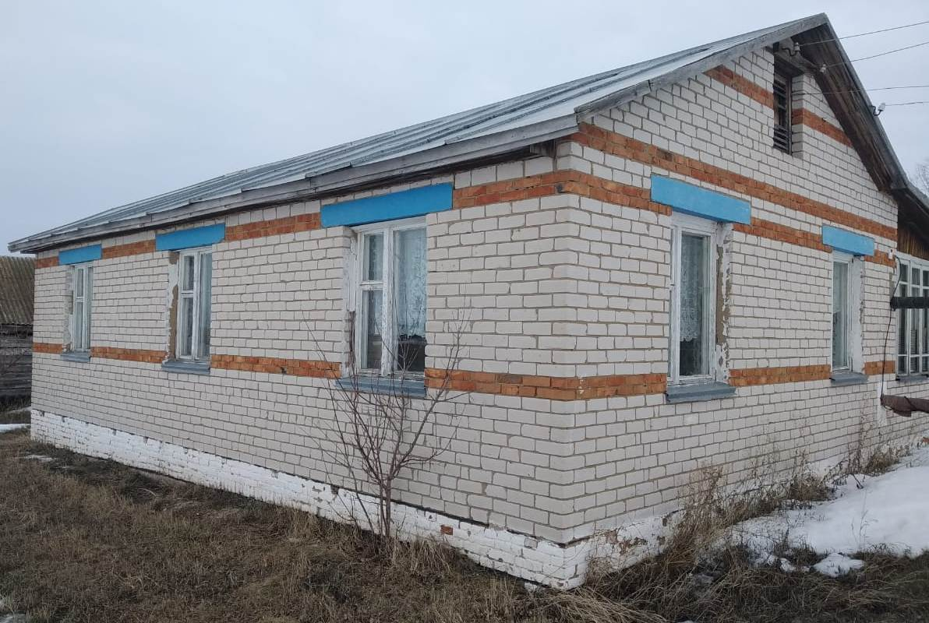

Объект №21
Наименование объекта недвижимости |  |  | Здание школы
Балансодержатель с указанием ИНН |  |  | МКУ «Палата имущественных и земельных отношений НМР» 1632008863
Местонахождение (адрес) объекта |  |  | с. Новая Амзя, ул. Школьная, д.2
Площадь объекта, кв.м. |  |  | 1881,3
Площадь земельного участка, кв.м. (при наличии) |  |  | 42418
Балансовая стоимость объекта, тыс. рублей |  |  | 1769,2
Амортизация, тыс. рублей |  |  | 1019,0
Остаточная стоимость, тыс. рублей |  |  | 750,2
Год постройки |  |  | 1983
Характеристика объекта, техническое описание, имеющиеся проблемы |  |  | Трехэтажное кирпичное здание, фундамент ж/бетонный, требует ремонта
Имеется ли: | теплоснабжение |  | отключено
 | электроснабжение |  | отключено
 | водоснабжение |  | нет
 | канализация |  | нет
 | кровля |  | есть, из шифера
 | ограждение территории |  | есть
Назначение, для каких целей использовался ранее |  |  | Здание средней школы
Включен ли объект в перечень для предоставления на праве владения и (или) пользования на долгосрочной и льготной основе субъектам МСП (да, нет) |  |  | Нет
Какие меры по вовлечению в хозяйственный оборот были приняты ранее |  |  | -
Запланированные мероприятия по вовлечению в хозяйственный оборот (списанию): продажа, аренда, достройка, снос и пр. |  |  | Рассматривается возможность использования здания после реконструкции под корпус детского оздоровительного лагеря.
Плановые сроки вовлечения в хозяйственный оборот (списания), месяц и год |  |  | 2021-2022
Примерная стоимость затрат в случае целесообразности, тыс. рублей |  | для достройки, ремонта | Расчет не производился
 |  | для сноса аварийных объектов | -
Здание школы в д. Новая Амзя, ул.Школьная,д.2

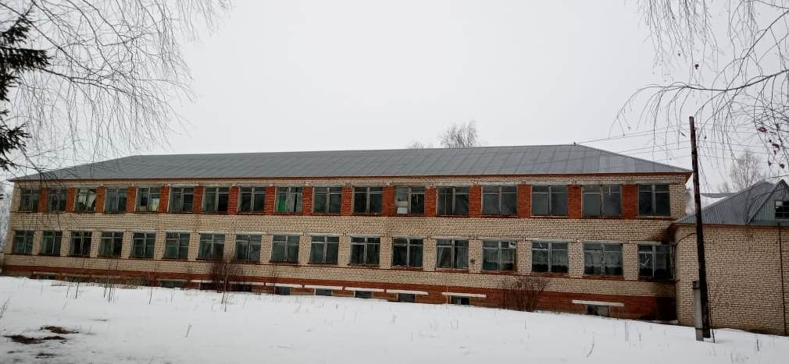

Объект №22
Наименование объекта недвижимости |  |  | Здание начальной школы
Балансодержатель с указанием ИНН |  |  | МКУ «Палата имущественных и земельных отношений НМР» 1632008863
Местонахождение (адрес) объекта |  |  | с. Старая Амзя, ул. Школьная, д.8
Площадь объекта, кв.м. |  |  | 262
Площадь земельного участка, кв.м. (при наличии) |  |  | 2074
Балансовая стоимость объекта, тыс. рублей |  |  | 17,4
Амортизация, тыс. рублей |  |  | 12,6
Остаточная стоимость, тыс. рублей |  |  | 4,8
Год постройки |  |  | 1982
Характеристика объекта, техническое описание, имеющиеся проблемы |  |  | Одноэтажное кирпичное здание, фундамент ж/бетонный, требует ремонта
Имеется ли: | теплоснабжение |  | отключено
 | электроснабжение |  | отключено
 | водоснабжение |  | нет
 | канализация |  | нет
 | кровля |  | есть
 | ограждение территории |  | есть
Назначение, для каких целей использовался ранее |  |  | Здание начальной школы
Включен ли объект в перечень для предоставления на праве владения и (или) пользования на долгосрочной и льготной основе субъектам МСП (да, нет) |  |  | Нет
Какие меры по вовлечению в хозяйственный оборот были приняты ранее |  |  | -
Запланированные мероприятия по вовлечению в хозяйственный оборот (списанию): продажа, аренда, достройка, снос и пр. |  |  | -
Плановые сроки вовлечения в хозяйственный оборот (списания), месяц и год |  |  | -
Примерная стоимость затрат в случае целесообразности, тыс. рублей |  | для достройки, ремонта | Расчет не производился
 |  | для сноса аварийных объектов | -
Здание начальной школы в д.Старая Амзя, ул.Школьная,д.8
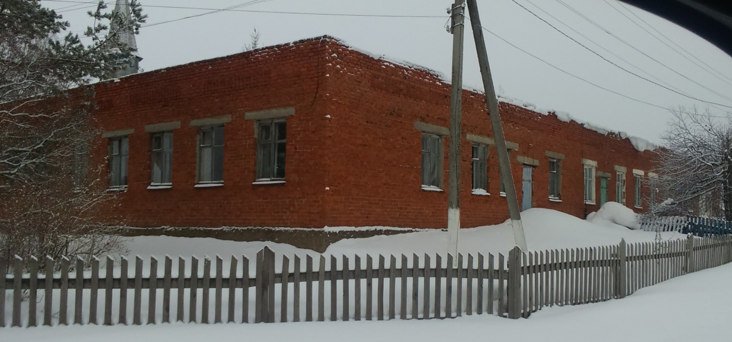

Объект №23
Наименование объекта недвижимости |  |  | Здание Дома культуры
Балансодержатель с указанием ИНН |  |  | МКУ «Палата имущественных и земельных отношений НМР» 1632008863
Местонахождение (адрес) объекта |  |  | Д. Берлек-Михайловка, ул.М.Джалиля, д.3
Площадь объекта, кв.м. |  |  | 246,7
Площадь земельного участка, кв.м. (при наличии) |  |  | 746
Балансовая стоимость объекта, тыс. рублей |  |  | 70,4
Амортизация, тыс. рублей |  |  | 70,4
Остаточная стоимость, тыс. рублей |  |  | 0,0
Год постройки |  |  | 1976
Характеристика объекта, техническое описание, имеющиеся проблемы |  |  | Одноэтажное щитовое здание, обложенное кирпичом, фундамент ж/бетонный, требует ремонта
Имеется ли: | теплоснабжение |  | отключено
 | электроснабжение |  | отключено
 | водоснабжение |  | нет
 | канализация |  | нет
 | кровля |  | есть
 | ограждение территории |  | есть
Назначение, для каких целей использовался ранее |  |  | Для культурно-массовых мероприятий
Включен ли объект в перечень для предоставления на праве владения и (или) пользования на долгосрочной и льготной основе субъектам МСП (да, нет) |  |  | Нет
Какие меры по вовлечению в хозяйственный оборот были приняты ранее |  |  | -
Запланированные мероприятия по вовлечению в хозяйственный оборот (списанию): продажа, аренда, достройка, снос и пр. |  |  | -
Плановые сроки вовлечения в хозяйственный оборот (списания), месяц и год |  |  | -
Примерная стоимость затрат в случае целесообразности, тыс. рублей |  | для достройки, ремонта | Расчет не производился
 |  | для сноса аварийных объектов | -
Здание бывшего Дома культуры в д. Берлек-Михайловка, ул.М.Джалиля,д.3
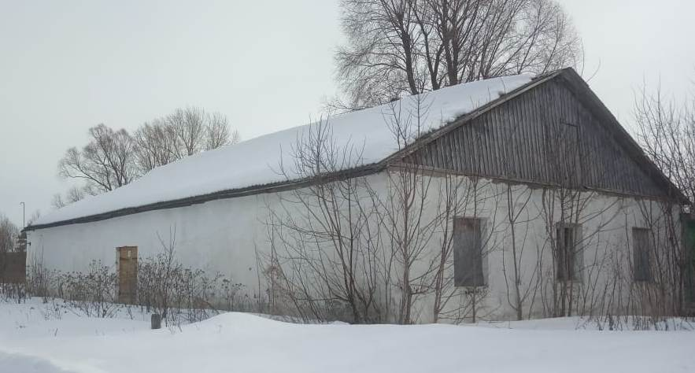

Объект №24
Наименование объекта недвижимости |  |  | Здание сельского клуба
Балансодержатель с указанием ИНН |  |  | МКУ «Палата имущественных и земельных отношений НМР» 1632008863
Местонахождение (адрес) объекта |  |  | П. Петровский, ул. Лесная, д.11
Площадь объекта, кв.м. |  |  | 146,8
Площадь земельного участка, кв.м. (при наличии) |  |  | 634
Балансовая стоимость объекта, тыс. рублей |  |  | 48,6
Амортизация, тыс. рублей |  |  | 48,6
Остаточная стоимость, тыс. рублей |  |  | 0,0
Год постройки |  |  | 1972
Характеристика объекта, техническое описание, имеющиеся проблемы |  |  | Одноэтажное щитовое здание, обложенное кирпичом, фундамент ж/бетонный, требует ремонта
Имеется ли: | теплоснабжение |  | отключено
 | электроснабжение |  | отключено
 | водоснабжение |  | нет
 | канализация |  | нет
 | кровля |  | есть, из шифера, частично отсутствует
 | ограждение территории |  | есть, частично разрушено
Назначение, для каких целей использовался ранее |  |  | Для культурно-массовых мероприятий
Включен ли объект в перечень для предоставления на праве владения и (или) пользования на долгосрочной и льготной основе субъектам МСП (да, нет) |  |  | Нет
Какие меры по вовлечению в хозяйственный оборот были приняты ранее |  |  | -
Запланированные мероприятия по вовлечению в хозяйственный оборот (списанию): продажа, аренда, достройка, снос и пр. |  |  | -
Плановые сроки вовлечения в хозяйственный оборот (списания), месяц и год |  |  | -
Примерная стоимость затрат в случае целесообразности, тыс. рублей |  | для достройки, ремонта | Расчет не производился
 |  | для сноса аварийных объектов | -
Здание бывшего сельского клуба в п. Петровский, ул. Лесная, д.11
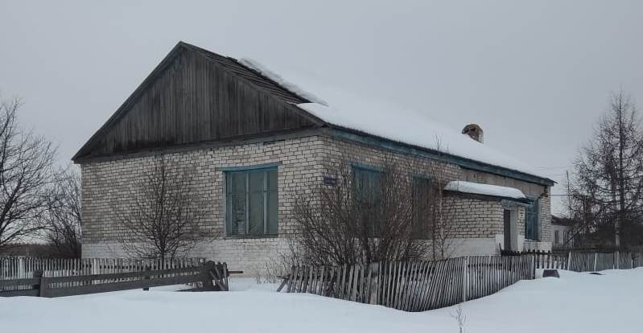

Объект №25
Наименование объекта недвижимости |  |  | Здание школы
Балансодержатель с указанием ИНН |  |  | МКУ «Палата имущественных и земельных отношений НМР» 1632008863
Местонахождение (адрес) объекта |  |  | Д. Чувашская Менча, ул. Школьная,д.1 (Ахметовское СП)
Площадь объекта, кв.м. |  |  | 878,3
Площадь земельного участка, кв.м. (при наличии) |  |  | 12935
Балансовая стоимость объекта, тыс. рублей |  |  | 4223,9
Амортизация, тыс. рублей |  |  | 4223,9
Остаточная стоимость, тыс. рублей |  |  | 0,0
Год постройки |  |  | 1969
Характеристика объекта, техническое описание, имеющиеся проблемы |  |  | Одноэтажное кирпичное здание, фундамент ж/бетонный, требует ремонта
Имеется ли: | теплоснабжение |  | отключено
 | электроснабжение |  | отключено
 | водоснабжение |  | нет
 | канализация |  | нет
 | кровля |  | есть, из шифера
 | ограждение территории |  | есть, частично разрушено
Назначение, для каких целей использовался ранее |  |  | школа
Включен ли объект в перечень для предоставления на праве владения и (или) пользования на долгосрочной и льготной основе субъектам МСП (да, нет) |  |  | Нет
Какие меры по вовлечению в хозяйственный оборот были приняты ранее |  |  | -
Запланированные мероприятия по вовлечению в хозяйственный оборот (списанию): продажа, аренда, достройка, снос и пр. |  |  | -
Плановые сроки вовлечения в хозяйственный оборот (списания), месяц и год |  |  | -
Примерная стоимость затрат в случае целесообразности, тыс. рублей |  | для достройки, ремонта | Расчет не производился
 |  | для сноса аварийных объектов | -

Здание бывшей школы в д. Чувашская Менча, ул. Школьная, д.1
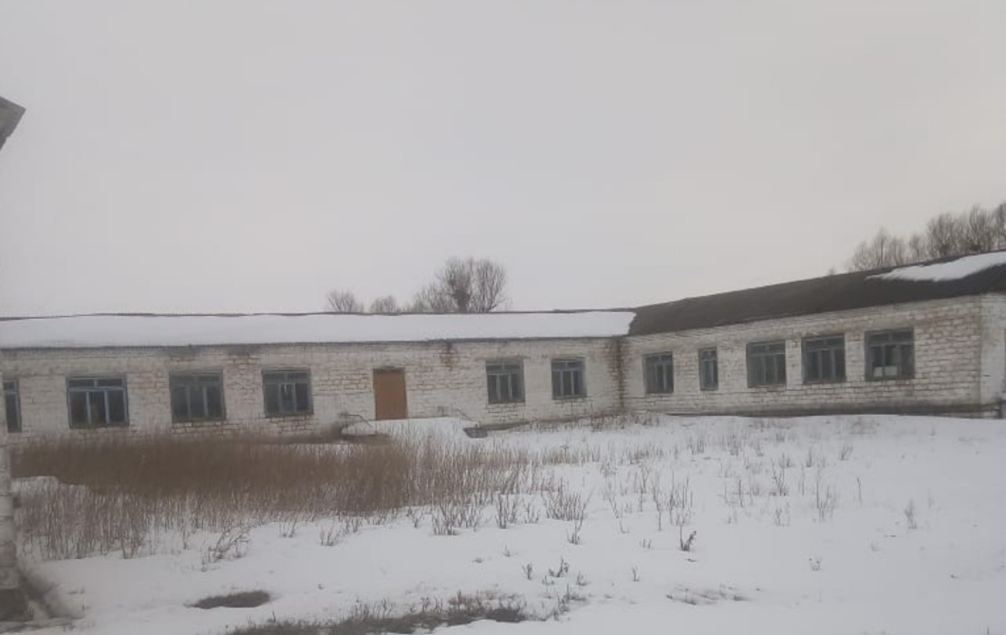
Объект №26
Наименование объекта недвижимости |  |  | Здание средней школы
Балансодержатель с указанием ИНН |  |  | МКУ «Палата имущественных и земельных отношений НМР» 1632008863
Местонахождение (адрес) объекта |  |  | Д. Бикулово, ул. Школьная, д.23а
Площадь объекта, кв.м. |  |  | 1001,4
Площадь земельного участка, кв.м. (при наличии) |  |  | 13680
Балансовая стоимость объекта, тыс. рублей |  |  | 13757,3
Амортизация, тыс. рублей |  |  | 13757,3
Остаточная стоимость, тыс. рублей |  |  | 0,0
Год постройки |  |  | 1974
Характеристика объекта, техническое описание, имеющиеся проблемы |  |  | Одноэтажное кирпичное здание, фундамент ж/бетонный, требует ремонта
Имеется ли: | теплоснабжение |  | отключено
 | электроснабжение |  | отключено
 | водоснабжение |  | нет
 | канализация |  | нет
 | кровля |  | есть, из шифера
 | ограждение территории |  | есть, частично разрушено
Назначение, для каких целей использовался ранее |  |  | школа
Включен ли объект в перечень для предоставления на праве владения и (или) пользования на долгосрочной и льготной основе субъектам МСП (да, нет) |  |  | Нет
Какие меры по вовлечению в хозяйственный оборот были приняты ранее |  |  | -
Запланированные мероприятия по вовлечению в хозяйственный оборот (списанию): продажа, аренда, достройка, снос и пр. |  |  | -
Плановые сроки вовлечения в хозяйственный оборот (списания), месяц и год |  |  | -
Примерная стоимость затрат в случае целесообразности, тыс. рублей |  | для достройки, ремонта | Расчет не производился
 |  | для сноса аварийных объектов | -
Здание бывшей школы в д. Бикулово, ул. Школьная, д.23а
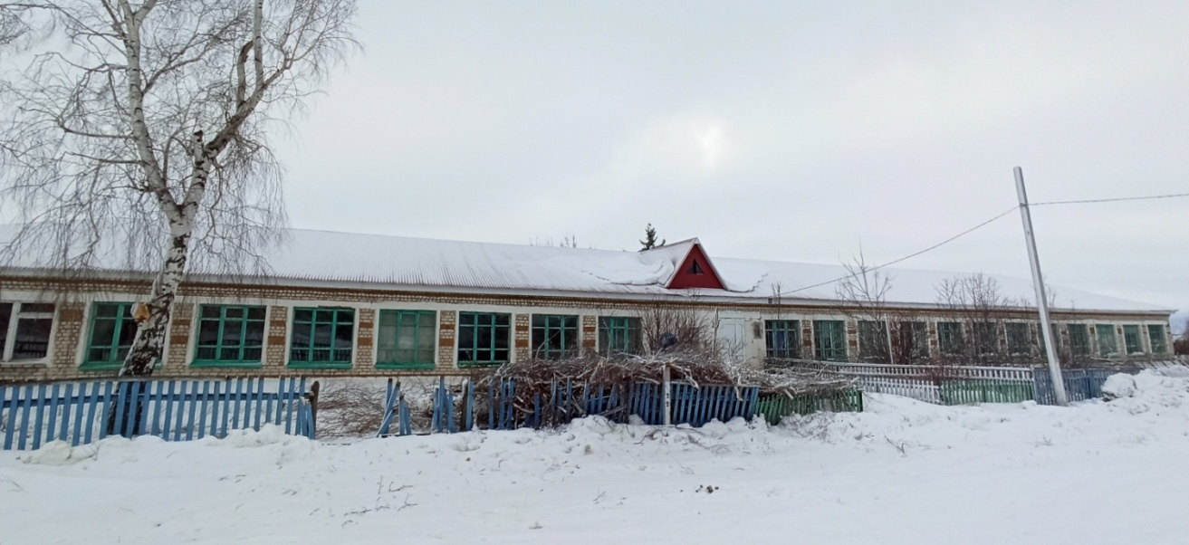

Объект №27
Наименование объекта недвижимости |  |  | Здание детского сада
Балансодержатель с указанием ИНН |  |  | МКУ «Палата имущественных и земельных отношений НМР» 1632008863
Местонахождение (адрес) объекта |  |  | С. Чувашский Тимерлек, ул. Центральная, д.19
Площадь объекта, кв.м. |  |  | 237,6
Площадь земельного участка, кв.м. (при наличии) |  |  | 3478
Балансовая стоимость объекта, тыс. рублей |  |  | 1,6
Амортизация, тыс. рублей |  |  | 0,9
Остаточная стоимость, тыс. рублей |  |  | 0,7
Год постройки |  |  | 1988
Характеристика объекта, техническое описание, имеющиеся проблемы |  |  | Одноэтажное кирпичное здание, фундамент ж/бетонный.
Имеется ли: | теплоснабжение |  | отключено
 | электроснабжение |  | отключено
 | водоснабжение |  | нет
 | канализация |  | нет
 | кровля |  | есть, из шифера
 | ограждение территории |  | есть,
Назначение, для каких целей использовался ранее |  |  | Детский сад
Включен ли объект в перечень для предоставления на праве владения и (или) пользования на долгосрочной и льготной основе субъектам МСП (да, нет) |  |  | Нет
Какие меры по вовлечению в хозяйственный оборот были приняты ранее |  |  | -
Запланированные мероприятия по вовлечению в хозяйственный оборот (списанию): продажа, аренда, достройка, снос и пр. |  |  | -
Плановые сроки вовлечения в хозяйственный оборот (списания), месяц и год |  |  | -
Примерная стоимость затрат в случае целесообразности, тыс. рублей |  | для достройки, ремонта | Расчет не производился
 |  | для сноса аварийных объектов | -

Здание бывшего детского сада в с. Чувашский Тимерлек, ул. Центральная, д.19
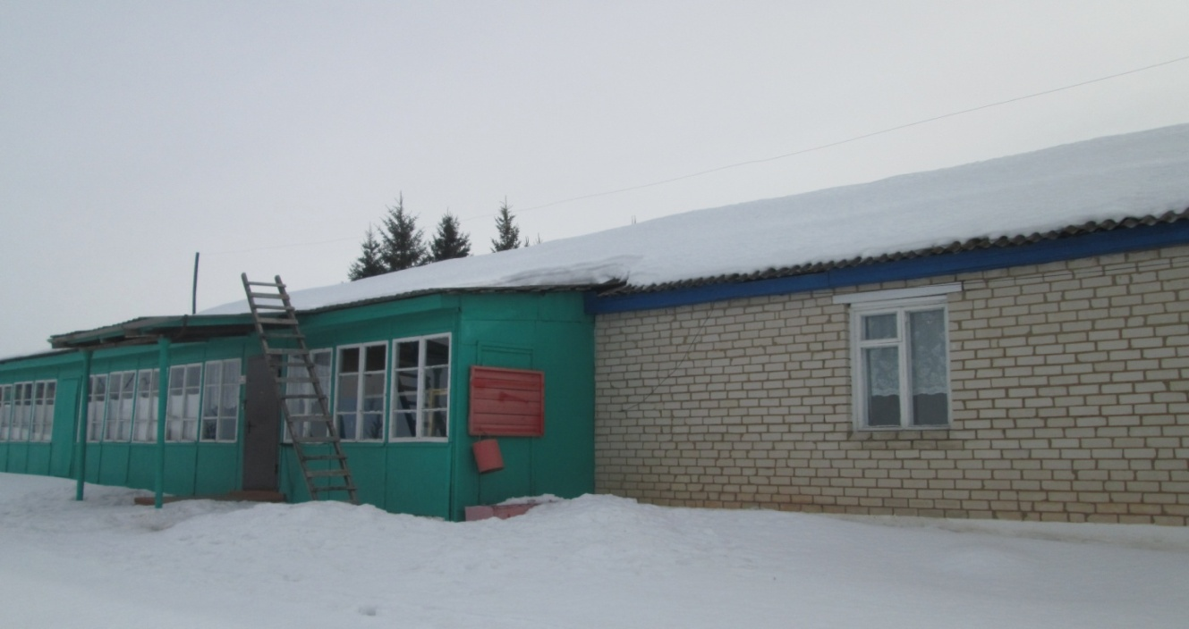

Объект №28
Наименование объекта недвижимости |  | Ангар
Местонахождение (адрес) объекта |  | д. Андреевка
Площадь объекта, кв.м. |  | 1827
Год постройки |  | 2002
Характеристика объекта, техническое описание, состояние объекта, имеющиеся проблемы |  | В удовлетворительном состоянии, годен к эксплуатации
Назначение, для каких целей использовался ранее |  | Для хранения зерновых культур во время уборочной
Запланированные мероприятия по вовлечению в хозяйственный оборот (списанию): продажа, аренда, достройка, снос и пр. |  | В настоящее время ведется процедура по признанию объекта бесхозяйным, после проведения указанной процедуры и регистрации права собственности за МО «Андреевское сельское поселение» планируется сдавать объект в аренду
Плановый срок вовлечения в хозяйственный оборот (списания), месяц и год |  | 2021 год
Примерная стоимость затрат в случае целесообразности, тыс. рублей | для достройки, ремонта | -
 | для сноса аварийных объектов | -

Ангар в д. Андреевка
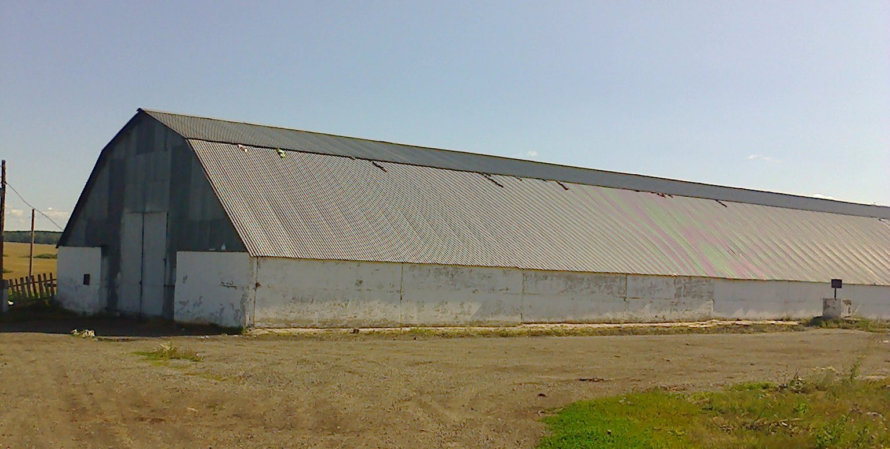

Объект № 29
Наименование объекта недвижимости |  | Здание склада
Местонахождение (адрес) объекта |  | д. Бикулово
Площадь объекта, кв.м. |  | 769
Год постройки |  | 1996
Характеристика объекта, техническое описание, состояние объекта, имеющиеся проблемы |  | Нежилое одноэтажное здание, материал постройки кирпич, фундамент ж/бетонный, крыша из шифера, частично разрушена, отсутствуют ворота.
Назначение, для каких целей использовался ранее |  | Для хранения удобрений
Запланированные мероприятия по вовлечению в хозяйственный оборот (списанию): продажа, аренда, достройка, снос и пр. |  | Не планируются, предложений от потенциальных инвесторов не поступало.
Плановый срок вовлечения в хозяйственный оборот (списания), месяц и год |  | -
Примерная стоимость затрат в случае целесообразности, тыс. рублей | для достройки, ремонта | 90-120,0
 | для сноса аварийных объектов | -

Бывший склад для удобрений в д. Бикулово
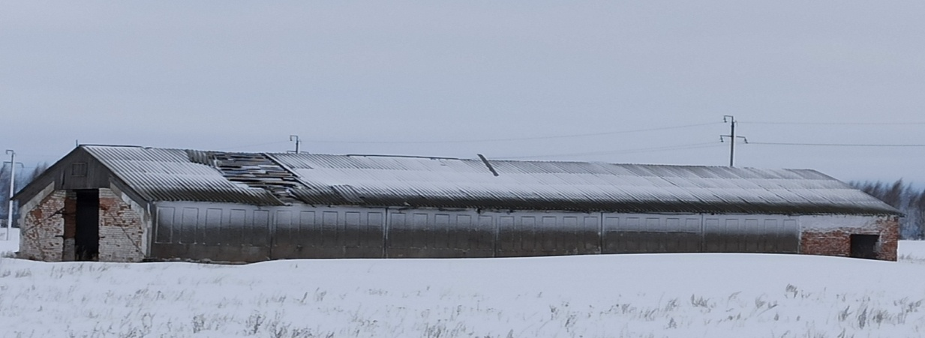

Объект №30
Наименование объекта недвижимости |  | Склад
Местонахождение (адрес) объекта |  | д. Бикулово
Площадь объекта, кв.м. |  | 600
Год постройки |  | 1976
Характеристика объекта, техническое описание, состояние объекта, имеющиеся проблемы |  | Нежилое одноэтажное здание, материал постройки кирпич, фундамент ж/бетонный, крыша из шифера, частично разрушена, отсутствуют ворота.
Назначение, для каких целей использовался ранее |  | Для хранения зерна
Запланированные мероприятия по вовлечению в хозяйственный оборот (списанию): продажа, аренда, достройка, снос и пр. |  | Не планируются, предложений от потенциальных инвесторов не поступало.
Плановый срок вовлечения в хозяйственный оборот (списания), месяц и год |  | -
Примерная стоимость затрат в случае целесообразности, тыс. рублей | для достройки, ремонта | 50-60,0
 | для сноса аварийных объектов | -

Бывшее здание склада для хранения зерна в д. Бикулово
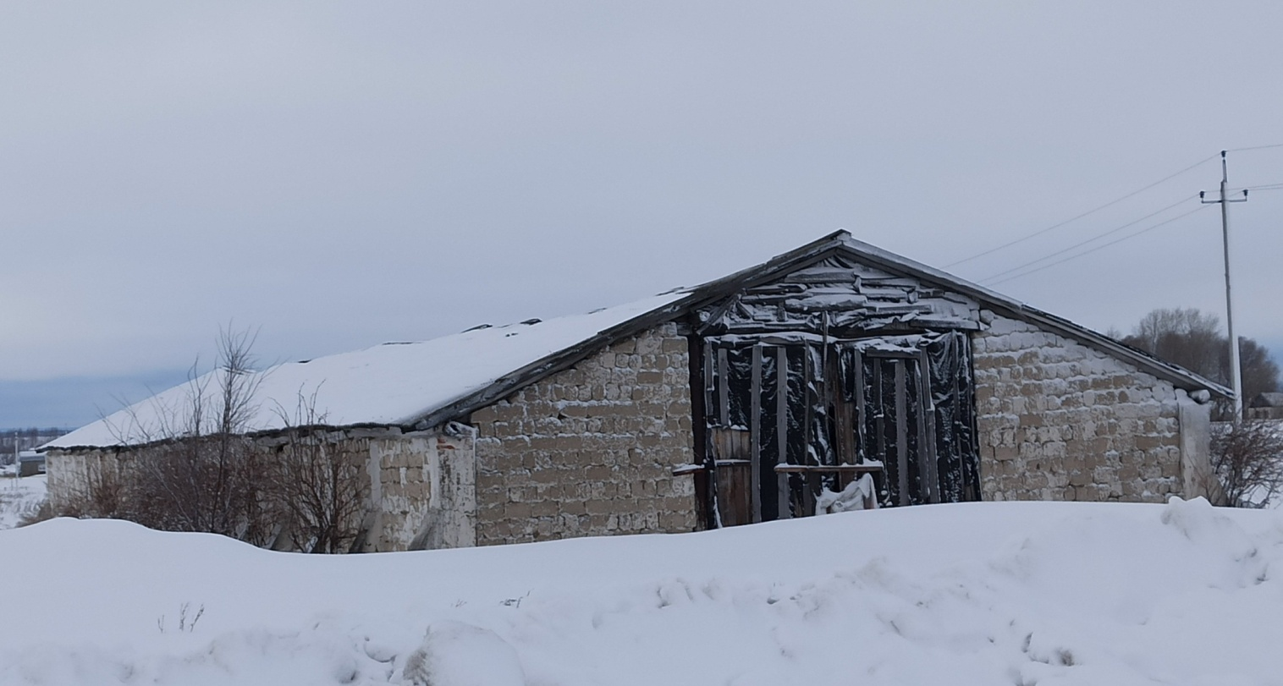

Объект № 31
Наименование объекта недвижимости |  | Гараж №1
Местонахождение (адрес) объекта |  | д. Бикулово
Площадь объекта, кв.м. |  | 1500
Год постройки |  | 1989
Характеристика объекта, техническое описание, состояние объекта, имеющиеся проблемы |  | Нежилое одноэтажное здание, материал постройки кирпич, фундамент ж/бетонный, крыша из шифера, частично разрушена, отсутствуют ворота, окна.
Назначение, для каких целей использовался ранее |  | Бывшее здание колхозного гаража
Запланированные мероприятия по вовлечению в хозяйственный оборот (списанию): продажа, аренда, достройка, снос и пр. |  | Не планируются, предложений от потенциальных инвесторов не поступало.
Плановый срок вовлечения в хозяйственный оборот (списания), месяц и год |  | -
Примерная стоимость затрат в случае целесообразности, тыс. рублей | для достройки, ремонта | 125-150
 | для сноса аварийных объектов | -

Здание бывшего гаража №1 в д. Бикулово
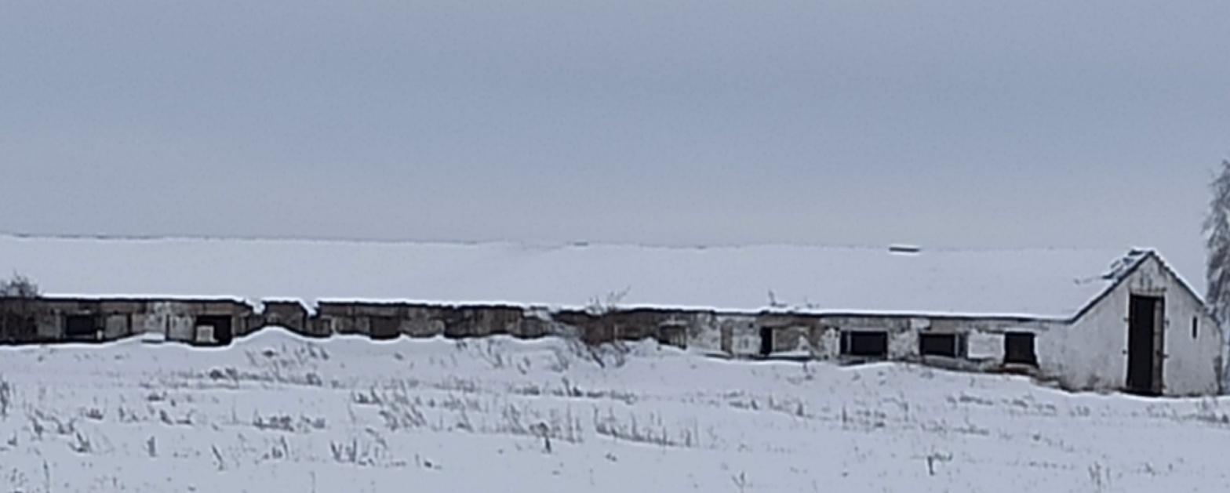

Объект № 32
Наименование объекта недвижимости |  | Гараж №2
Местонахождение (адрес) объекта |  | д. Бикулово
Площадь объекта, кв.м. |  | 1000
Год постройки |  | 1984
Характеристика объекта, техническое описание, состояние объекта, имеющиеся проблемы |  | Нежилое одноэтажное здание, материал постройки кирпич, фундамент ж/бетонный, крыша из шифера, частично разрушена, отсутствуют ворота, окна.
Назначение, для каких целей использовался ранее |  | Бывшее здание колхозного гаража
Запланированные мероприятия по вовлечению в хозяйственный оборот (списанию): продажа, аренда, достройка, снос и пр. |  | Не планируются, предложений от потенциальных инвесторов не поступало.
Плановый срок вовлечения в хозяйственный оборот (списания), месяц и год |  | -
Примерная стоимость затрат в случае целесообразности, тыс. рублей | для достройки, ремонта | 50-60,0
 | для сноса аварийных объектов | -

Здание бывшего гаража №2 в д. Бикулово
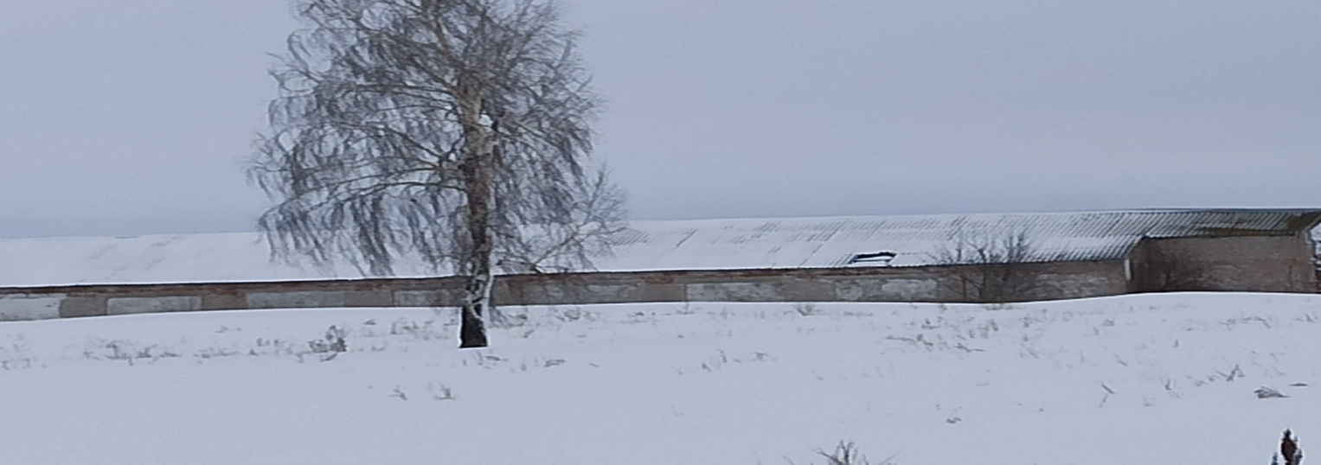
Объект №33
Наименование объекта недвижимости |  | Административное здание
Местонахождение (адрес) объекта |  | д. Бикулово
Площадь объекта, кв.м. |  | 100
Год постройки |  | 1989
Характеристика объекта, техническое описание, состояние объекта, имеющиеся проблемы |  | Нежилое полуразрушенное одноэтажное здание, материал постройки кирпич, фундамент ж/бетонный, крыша из шифера, частично разрушена, отсутствуют двери, окна.
Назначение, для каких целей использовался ранее |  | Бывшее административное здание правления колхоза
Запланированные мероприятия по вовлечению в хозяйственный оборот (списанию): продажа, аренда, достройка, снос и пр.
Плановый срок вовлечения в хозяйственный оборот (списания), месяц и год |  | 2021 год
Примерная стоимость затрат в случае целесообразности, тыс. рублей | для достройки, ремонта | -
 | для сноса аварийных объектов | 30-35,0

Здание бывшего административного здания в д. Бикулово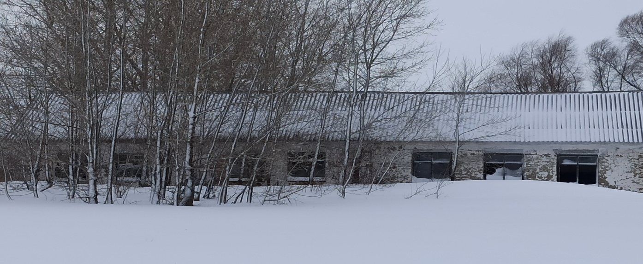

Объект № 34
Наименование объекта недвижимости |  | Здание стройцеха
Местонахождение (адрес) объекта |  | С. Тюрнясево, ул. Заречная
Площадь объекта, кв.м. |  | 361
Год постройки |  | 1961
Характеристика объекта, техническое описание, состояние объекта, имеющиеся проблемы |  | Нежилое полуразрушенное одноэтажное здание, материал постройки кирпич, фундамент ж/бетонный, перекрытия деревянные сгнившие, крыша из шифера, частично разрушена, отсутствуют двери, часть окон.
Назначение, для каких целей использовался ранее |  | Бывшее здание стройцеха
Запланированные мероприятия по вовлечению в хозяйственный оборот (списанию): продажа, аренда, достройка, снос и пр. |  | Не планируется, в связи с отсутствием потенциальных инвесторов.
Плановый срок вовлечения в хозяйственный оборот (списания), месяц и год |  | -
Примерная стоимость затрат в случае целесообразности, тыс. рублей | для достройки, ремонта | Расчет не производился
 | для сноса аварийных объектов | -

Здание бывшего стройцеха в с. Тюрнясево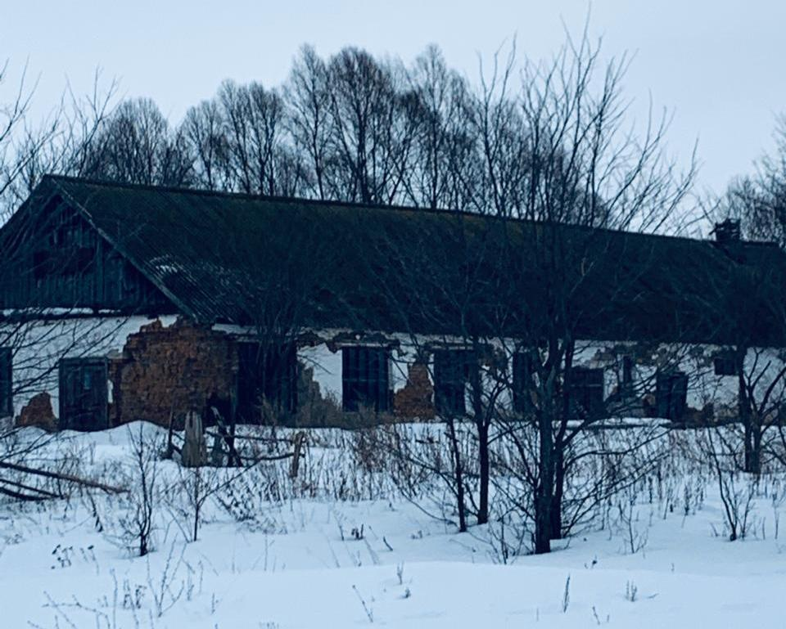

Объект № 35
Наименование объекта недвижимости |  | Здание склада
Местонахождение (адрес) объекта |  | С. Тюрнясево, ул. Заречная
Площадь объекта, кв.м. |  | 324
Год постройки |  | 1961
Характеристика объекта, техническое описание, состояние объекта, имеющиеся проблемы |  | Нежилое одноэтажное здание, материал постройки кирпич, фундамент ж/бетонный, перекрытия деревянные, крыша из шифера, частично требует ремонта.
Назначение, для каких целей использовался ранее |  | Бывший склад
Запланированные мероприятия по вовлечению в хозяйственный оборот (списанию): продажа, аренда, достройка, снос и пр. |  | Планируется проведение процедуры по признанию объекта бесхозяйным, регистрацию права собственности за МО «Тюрнясевское сельское поселение» и сдача объекта в аренду или продажа.
Плановый срок вовлечения в хозяйственный оборот (списания), месяц и год |  | 2021 год
Примерная стоимость затрат в случае целесообразности, тыс. рублей | для достройки, ремонта | Расчет не производился
 | для сноса аварийных объектов | -

Здание бывшего склада в с. Тюрнясево
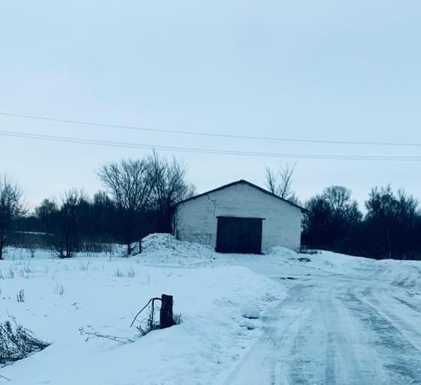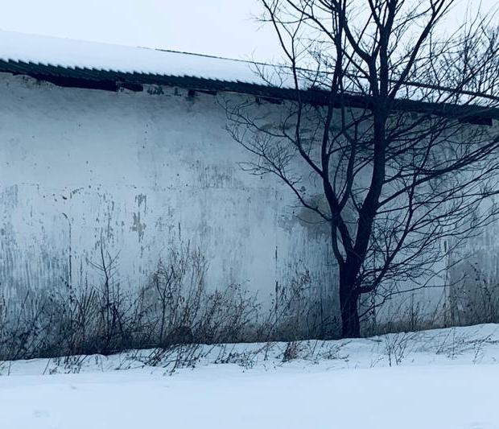

Объект № 36
Наименование объекта недвижимости |  | Здание спортзала
Местонахождение (адрес) объекта |  | с. Аксумла, ул. Центральная, д.6
Площадь объекта, кв.м. |  | 450
Год постройки |  | 1984
Характеристика объекта, техническое описание, состояние объекта, имеющиеся проблемы |  | Нежилое двухэтажное здание, материал постройки кирпич, фундамент ж/бетонный, крыша отсутствует, нет дверей, окон.
Назначение, для каких целей использовался ранее |  | Бывшее здание спортзала
Запланированные мероприятия по вовлечению в хозяйственный оборот (списанию): продажа, аренда, достройка, снос и пр. |  | Планируется проведение процедуры по признанию объекта бесхозяйным, регистрацию права собственности за МО «Ахметовское сельское поселение» и сдача объекта в аренду или продажа.
Плановый срок вовлечения в хозяйственный оборот (списания), месяц и год |  | 2022год
Примерная стоимость затрат в случае целесообразности, тыс. рублей | для достройки, ремонта | 4000,0-5000,0 тыс. руб.
 | для сноса аварийных объектов | -

Здание бывшего спортзала в с. Аксумла
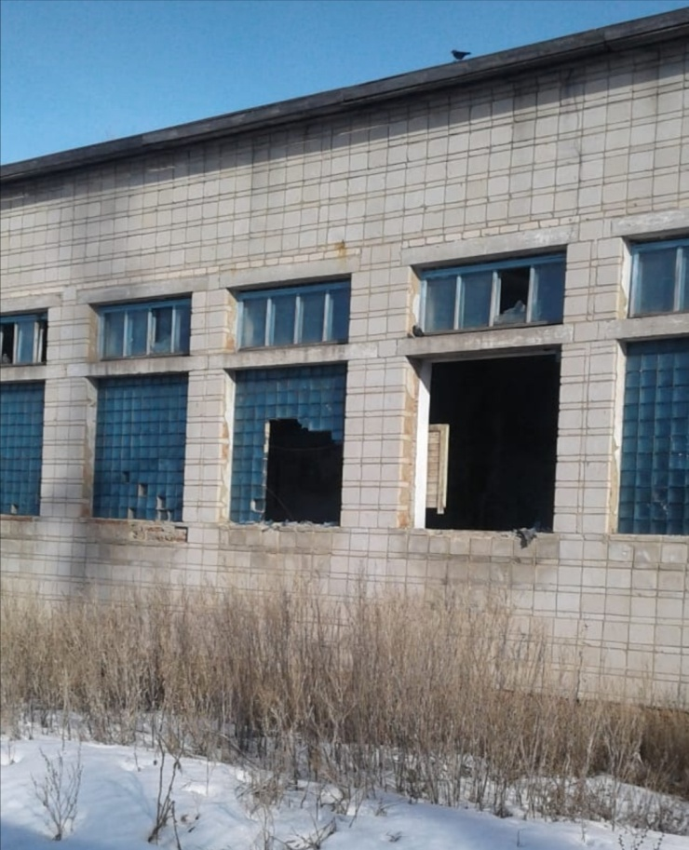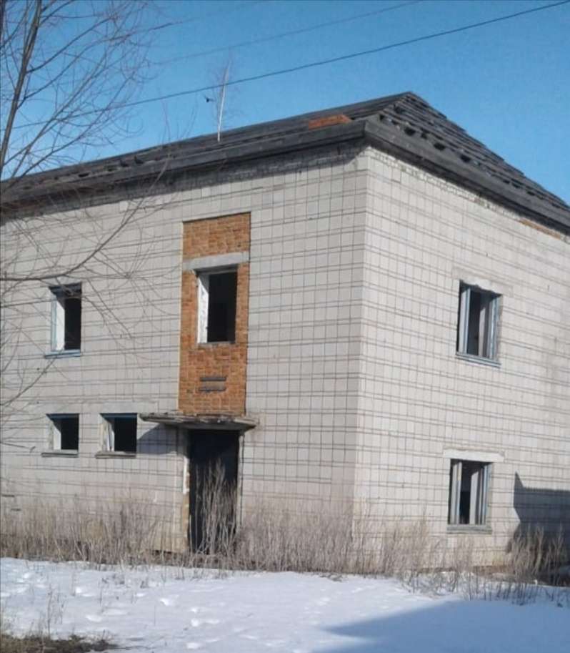

Объект № 37
Наименование объекта недвижимости |  | Здание старого фельдшерско-акушерского пункта
Местонахождение (адрес) объекта |  | с. Аксумла, ул. Школьная, д.19
Площадь объекта, кв.м. |  | 64,5
Год постройки |  | 1980
Характеристика объекта, техническое описание, состояние объекта, имеющиеся проблемы |  | Нежилое, одноэтажное, щитовое здание обложенное кирпичом, фундамент ж/бетонный, облицовка частично разрушена
Назначение, для каких целей использовался ранее |  | Фельдшерско-акушерский пункт
Запланированные мероприятия по вовлечению в хозяйственный оборот (списанию): продажа, аренда, достройка, снос и пр. |  | Не планируется, в связи с отсутствием потенциальных инвесторов.
Плановый срок вовлечения в хозяйственный оборот (списания), месяц и год |  | -
Примерная стоимость затрат в случае целесообразности, тыс. рублей | для достройки, ремонта | Расчет не производился
 | для сноса аварийных объектов | -

Здание старого фельдшерско-акушерского пункта в с. Аксумла 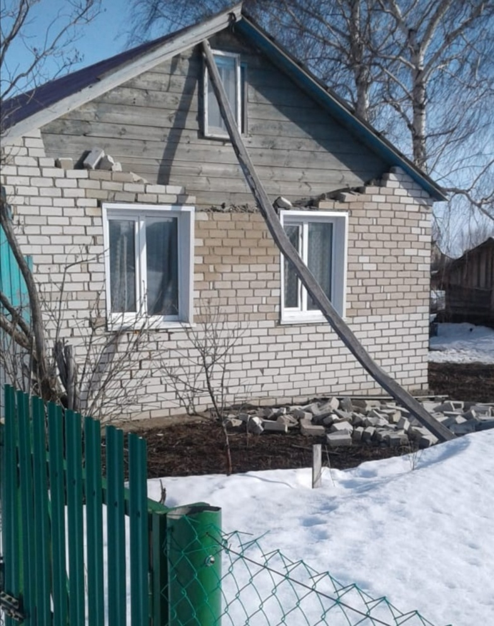 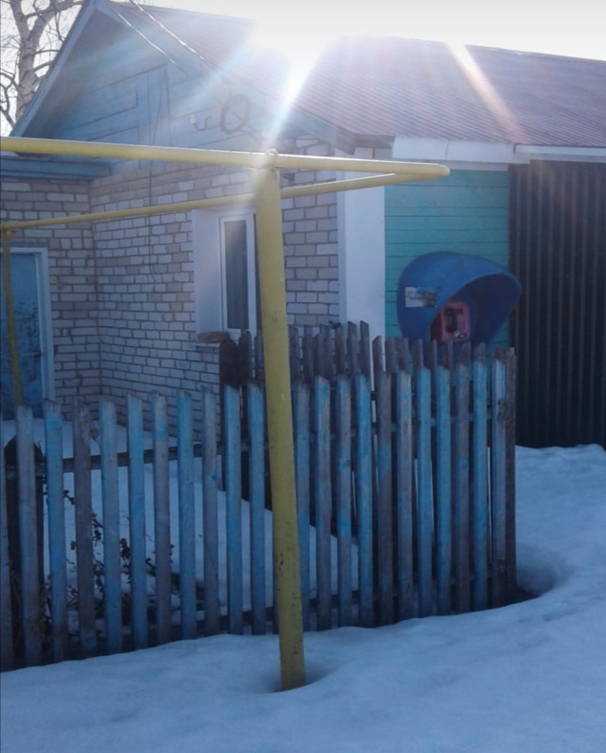

Объект № 38
Наименование объекта недвижимости |  | Здание старого фельдшерско-акушерского пункта
Местонахождение (адрес) объекта |  | с. Кривое Озеро, пер. Центральный, д.6 (Гайтанкинское СП)
Площадь объекта, кв.м. |  | 64,5
Год постройки |  | 1988
Характеристика объекта, техническое описание, состояние объекта, имеющиеся проблемы |  | Нежилое, одноэтажное, щитовое здание обложенное кирпичом, фундамент ж/бетонный, состояние удовлетворительное
Назначение, для каких целей использовался ранее |  | Фельдшерско-акушерский пункт
Запланированные мероприятия по вовлечению в хозяйственный оборот (списанию): продажа, аренда, достройка, снос и пр. |  | Не планируется, в связи с отсутствием потенциальных инвесторов.
Плановый срок вовлечения в хозяйственный оборот (списания), месяц и год |  | -
Примерная стоимость затрат в случае целесообразности, тыс. рублей | для достройки, ремонта | Расчет не производился
 | для сноса аварийных объектов | -

Здание бывшего фельдшерско-акушерского пункта в д. Кривое Озеро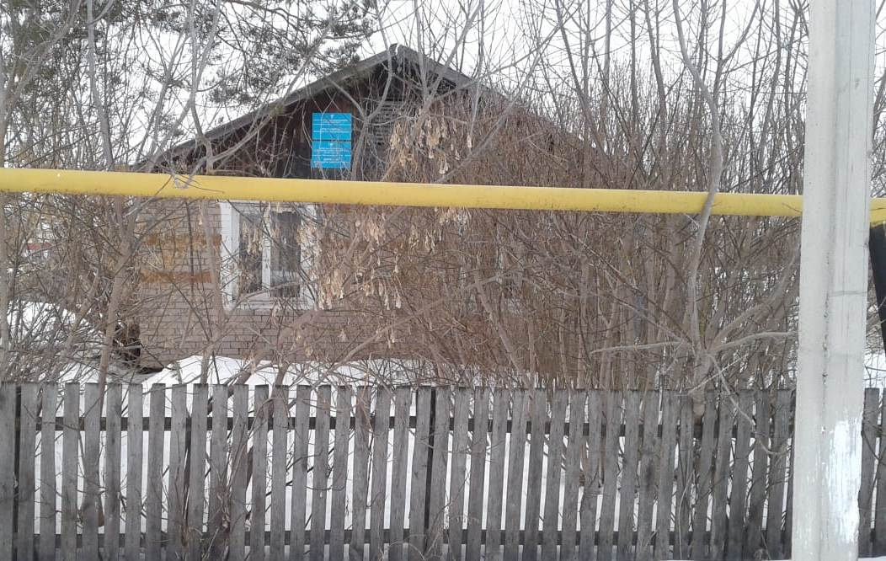 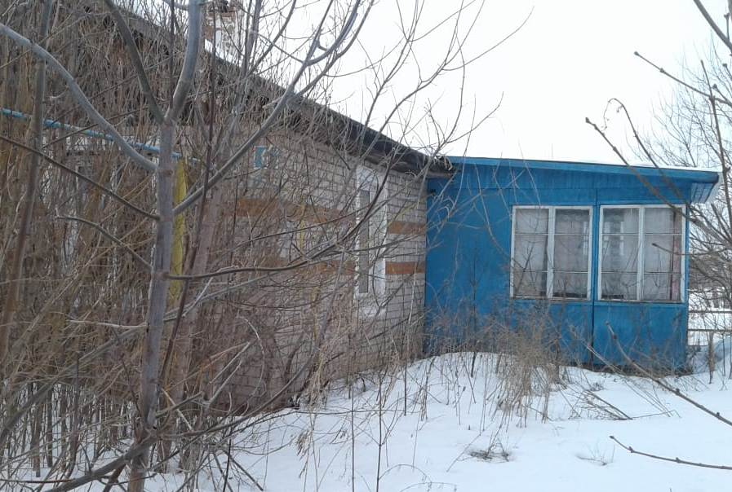

Объект №39
Наименование объекта недвижимости |  | Здание столовой
Местонахождение (адрес) объекта |  | с. Русское Богдашкино, ул. Советская
Площадь объекта, кв.м. |  | 72
Год постройки |  | 1975
Характеристика объекта, техническое описание, состояние объекта, имеющиеся проблемы |  | Нежилое, одноэтажное кирпичное здание, фундамент ж/бетонный, крыша из шифера, окна почти полностью отсутствуют.
Назначение, для каких целей использовался ранее |  | Бывшая столовая
Запланированные мероприятия по вовлечению в хозяйственный оборот (списанию): продажа, аренда, достройка, снос и пр. |  | Не планируется, в связи с отсутствием потенциальных инвесторов.
Плановый срок вовлечения в хозяйственный оборот (списания), месяц и год |  | -
Примерная стоимость затрат в случае целесообразности, тыс. рублей | для достройки, ремонта | Расчет не производился
 | для сноса аварийных объектов | -
Здание бывшей колхозной столовой в с. Русское Богдашкино 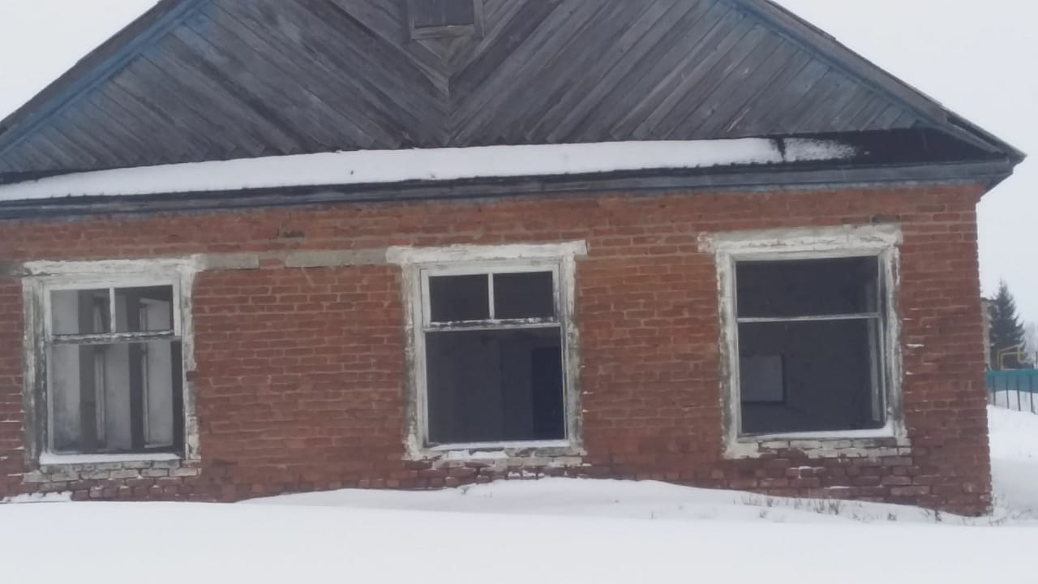

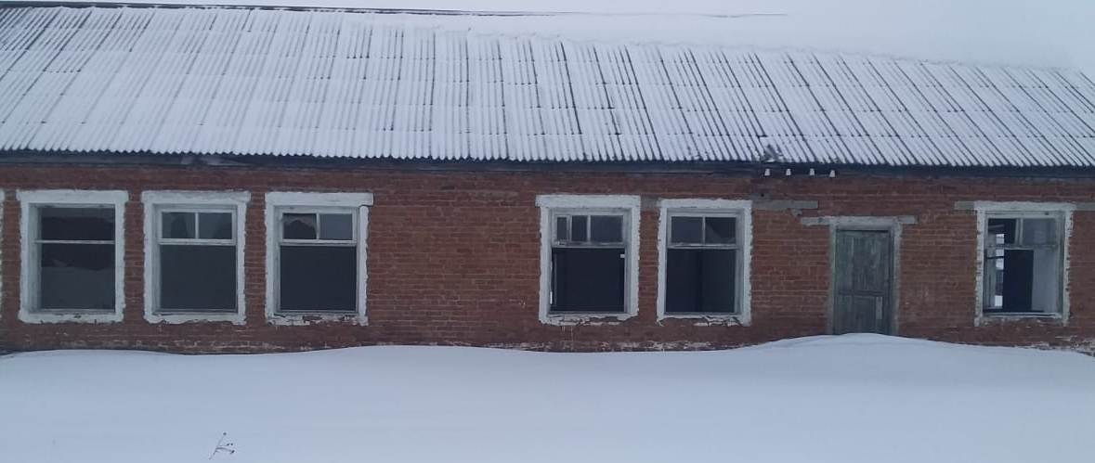

Объект № 40
Наименование объекта недвижимости |  | Здание зерносклада
Местонахождение (адрес) объекта |  | п. Петровский (Елаурское СП)
Площадь объекта, кв.м. |  | 700
Год постройки |  | 1981
Характеристика объекта, техническое описание, состояние объекта, имеющиеся проблемы |  | Нежилое, одноэтажное здание из кирпича и железобетонных блоков, фундамент ж/бетонный, крыша из шифера и железа.
Назначение, для каких целей использовался ранее |  | Бывший зерносклад
Запланированные мероприятия по вовлечению в хозяйственный оборот (списанию): продажа, аренда, достройка, снос и пр. |  | Планируется проведение процедуры по признанию объекта бесхозяйным.
Плановый срок вовлечения в хозяйственный оборот (списания), месяц и год |  | -
Примерная стоимость затрат в случае целесообразности, тыс. рублей | для достройки, ремонта | Расчет не производился
 | для сноса аварийных объектов | -
Здание зерносклада в п. Петровский
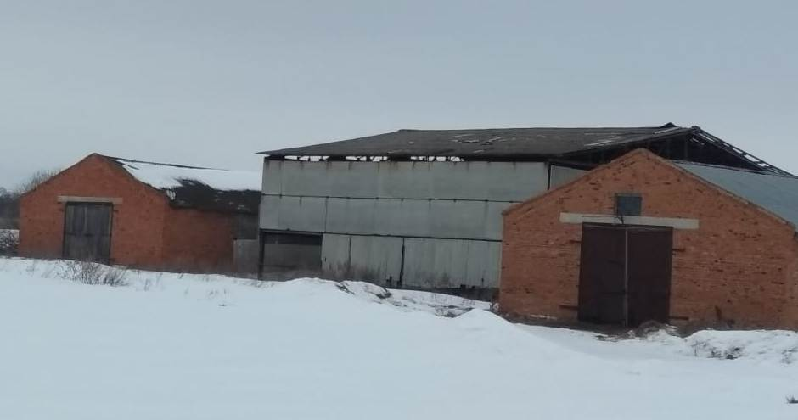
Объект № 41
Наименование объекта недвижимости |  | Здание склада
Местонахождение (адрес) объекта |  | п. Петровский (Елаурское СП)
Площадь объекта, кв.м. |  | 80
Год постройки |  | 1986
Характеристика объекта, техническое описание, состояние объекта, имеющиеся проблемы |  | Нежилое, одноэтажное кирпичное здание, фундамент ж/бетонный, крыша из железа, частично отсутствуют окна.
Назначение, для каких целей использовался ранее |  | Бывший склад
Запланированные мероприятия по вовлечению в хозяйственный оборот (списанию): продажа, аренда, достройка, снос и пр. |  | Планируется проведение процедуры по признанию объекта бесхозяйным.
Плановый срок вовлечения в хозяйственный оборот (списания), месяц и год |  | -
Примерная стоимость затрат в случае целесообразности, тыс. рублей | для достройки, ремонта | Расчет не производился
 | для сноса аварийных объектов | -

Бывшее здание склада в п. Петровский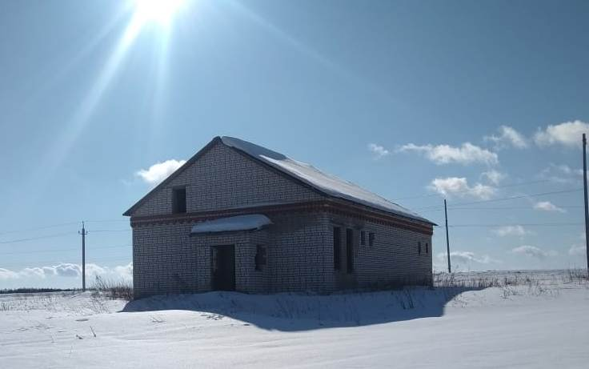

Объект № 42
Наименование объекта недвижимости |  | Здание столовой
Местонахождение (адрес) объекта |  | п. Петровский (Елаурское СП)
Площадь объекта, кв.м. |  | 100
Год постройки |  | 1986
Характеристика объекта, техническое описание, состояние объекта, имеющиеся проблемы |  | Нежилое, одноэтажное кирпичное здание, фундамент ж/бетонный, крыша из железа, частично отсутствуют окна.
Назначение, для каких целей использовался ранее |  | Бывшая столовая
Запланированные мероприятия по вовлечению в хозяйственный оборот (списанию): продажа, аренда, достройка, снос и пр. |  | Планируется проведение процедуры по признанию объекта бесхозяйным.
Плановый срок вовлечения в хозяйственный оборот (списания), месяц и год |  | -
Примерная стоимость затрат в случае целесообразности, тыс. рублей | для достройки, ремонта | Расчет не производился
 | для сноса аварийных объектов | -
Бывшее здание столовой в п. Петровский (Елаурское СП)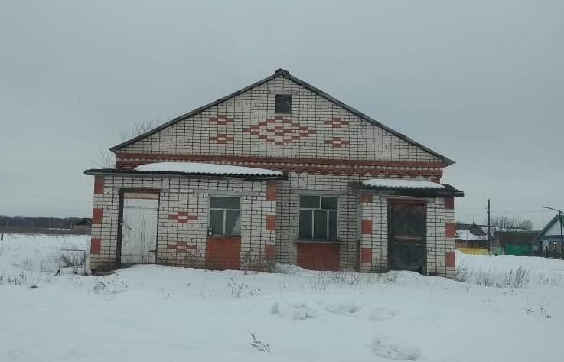

Объект № 43
Наименование объекта недвижимости |  | Здание зерносклада
Местонахождение (адрес) объекта |  | с. Чувашский Тимерлек
Площадь объекта, кв.м. |  | 1280
Год постройки |  | 1996
Характеристика объекта, техническое описание, состояние объекта, имеющиеся проблемы |  | Нежилое, одноэтажное блочное здание, фундамент ж/бетонный, крыша из шифера, отсутствуют ворота
Назначение, для каких целей использовался ранее |  | Бывшее здание зерносклада
Запланированные мероприятия по вовлечению в хозяйственный оборот (списанию): продажа, аренда, достройка, снос и пр. |  | Планируется проведение процедуры по признанию объекта бесхозяйным, после проведения указанной процедуры и регистрации права собственности за МО «Тимерлекское сельское поселение» планируется сдавать объект в аренду.
Плановый срок вовлечения в хозяйственный оборот (списания), месяц и год |  | 2022
Примерная стоимость затрат в случае целесообразности, тыс. рублей | для достройки, ремонта | 70-80,0
 | для сноса аварийных объектов | -

Здание зерносклада в п. Чувашский Тимерлек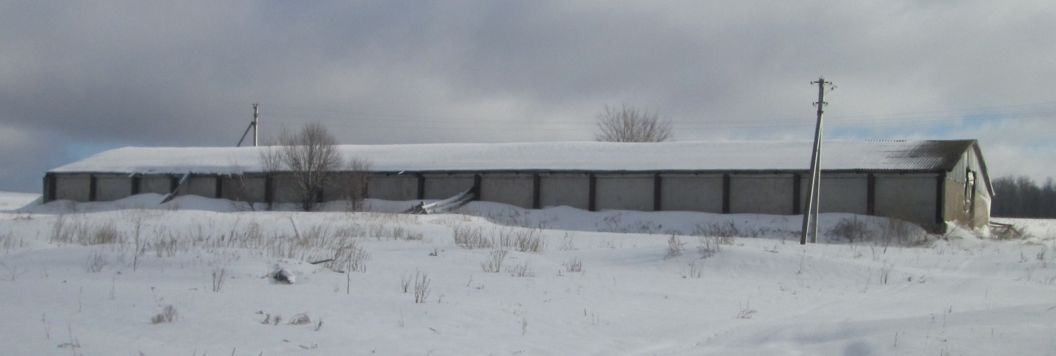

Объект № 44
Наименование объекта недвижимости |  | Здание зерносклада
Местонахождение (адрес) объекта |  | с. Чувашский Тимерлек
Площадь объекта, кв.м. |  | 225
Год постройки |  | 1988
Характеристика объекта, техническое описание, состояние объекта, имеющиеся проблемы |  | Нежилое, одноэтажное блочное здание из плит размером 500*700 мм, фундамент ж/бетонный, крыша из профнастила
Назначение, для каких целей использовался ранее |  | Бывшее здание зерносклада
Запланированные мероприятия по вовлечению в хозяйственный оборот (списанию): продажа, аренда, достройка, снос и пр. |  | Планируется проведение процедуры по признанию объекта бесхозяйным, после проведения указанной процедуры и регистрации права собственности за МО «Тимерлекское сельское поселение» планируется сдавать объект в аренду.
Плановый срок вовлечения в хозяйственный оборот (списания), месяц и год |  | 2022
Примерная стоимость затрат в случае целесообразности, тыс. рублей | для достройки, ремонта | -
 | для сноса аварийных объектов | -
Здание зерносклада в с. Чувашский Тимерлек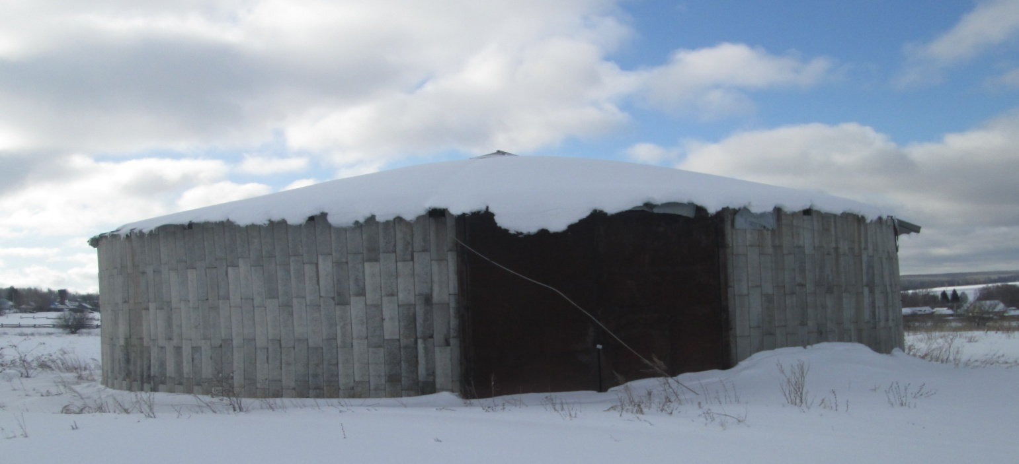

Объект № 45
Наименование объекта недвижимости |  | Арочный ангар
Местонахождение (адрес) объекта |  | с. Чувашский Тимерлек
Площадь объекта, кв.м. |  | 450
Год постройки |  | 1985
Характеристика объекта, техническое описание, состояние объекта, имеющиеся проблемы |  | Арочный ангар из железа, утепленный, состояние удовлетворительное.
Назначение, для каких целей использовался ранее |  | Здание для складирования зерна
Запланированные мероприятия по вовлечению в хозяйственный оборот (списанию): продажа, аренда, достройка, снос и пр. |  | Планируется проведение процедуры по признанию объекта бесхозяйным, после проведения указанной процедуры и регистрации права собственности за МО «Тимерлекское сельское поселение» планируется сдавать объект в аренду
Плановый срок вовлечения в хозяйственный оборот (списания), месяц и год |  | 2022
Примерная стоимость затрат в случае целесообразности, тыс. рублей | для достройки, ремонта | -
 | для сноса аварийных объектов | -

Арочный ангар в с. Чувашский Тимерлек
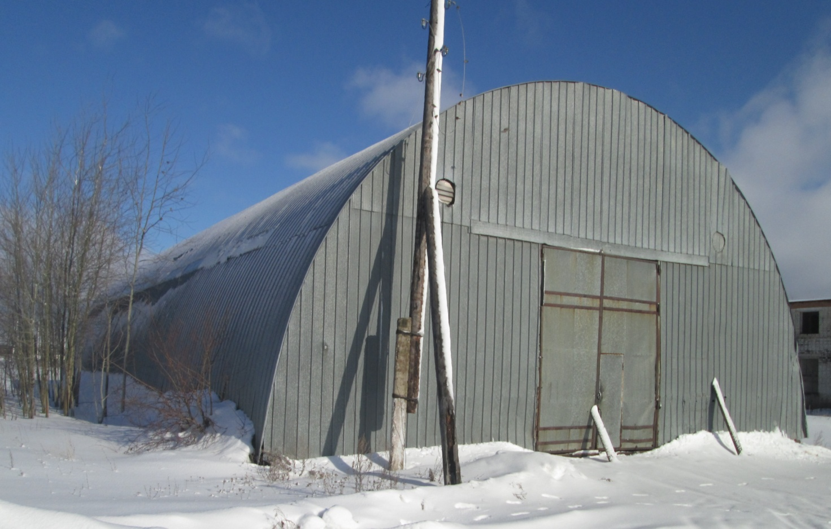

Объект № 46
Наименование объекта недвижимости |  | Здание зерносклада
Местонахождение (адрес) объекта |  | с. Чувашский Тимерлек
Площадь объекта, кв.м. |  | 720
Год постройки |  | 1986
Характеристика объекта, техническое описание, состояние объекта, имеющиеся проблемы |  | Здание из кирпича и блоков, крыша из шифера, ворота требуют ремонта
Назначение, для каких целей использовался ранее |  | Здание для складирования зерна
Запланированные мероприятия по вовлечению в хозяйственный оборот (списанию): продажа, аренда, достройка, снос и пр. |  | Планируется проведение процедуры по признанию объекта бесхозяйным, после проведения указанной процедуры и регистрации права собственности за МО «Тимерлекское сельское поселение» планируется сдавать объект в аренду
Плановый срок вовлечения в хозяйственный оборот (списания), месяц и год |  | 2022
Примерная стоимость затрат в случае целесообразности, тыс. рублей | для достройки, ремонта | Расчет не производился
 | для сноса аварийных объектов | -

Здание зерносклада в с. Чувашский Тимерлек

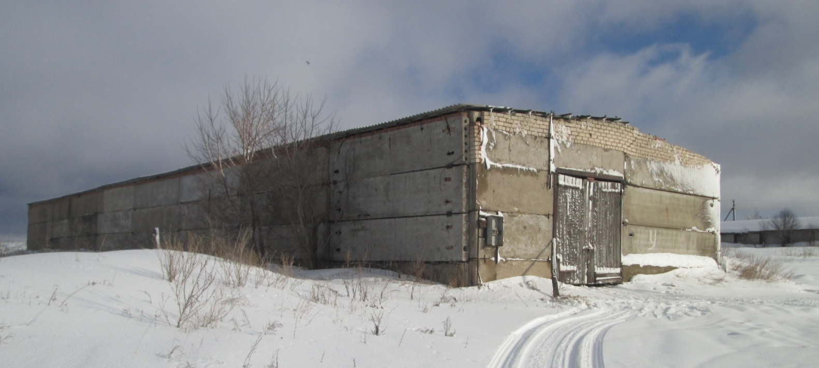

Объект № 47
Наименование объекта недвижимости |  | Здание фермы
Местонахождение (адрес) объекта |  | д. Бикулово
Площадь объекта, кв.м. |  | 1697,3
Год постройки |  | 1975
Характеристика объекта, техническое описание, состояние объекта, имеющиеся проблемы |  | Одноэтажное кирпичное здание, часть здания разрушена, крыш из шифера, часть крыши также разрушена
Назначение, для каких целей использовался ранее |  | Бывшая колхозная ферма
Запланированные мероприятия по вовлечению в хозяйственный оборот (списанию): продажа, аренда, достройка, снос и пр. |  | Объект по решению суда признан бесхозяйным.
Плановый срок вовлечения в хозяйственный оборот (списания), месяц и год |  | Предложений от потенциальных инвесторов не поступало
Примерная стоимость затрат в случае целесообразности, тыс. рублей | для достройки, ремонта | Расчет не производился
 | для сноса аварийных объектов | -

Здание фермы в д. Бикулово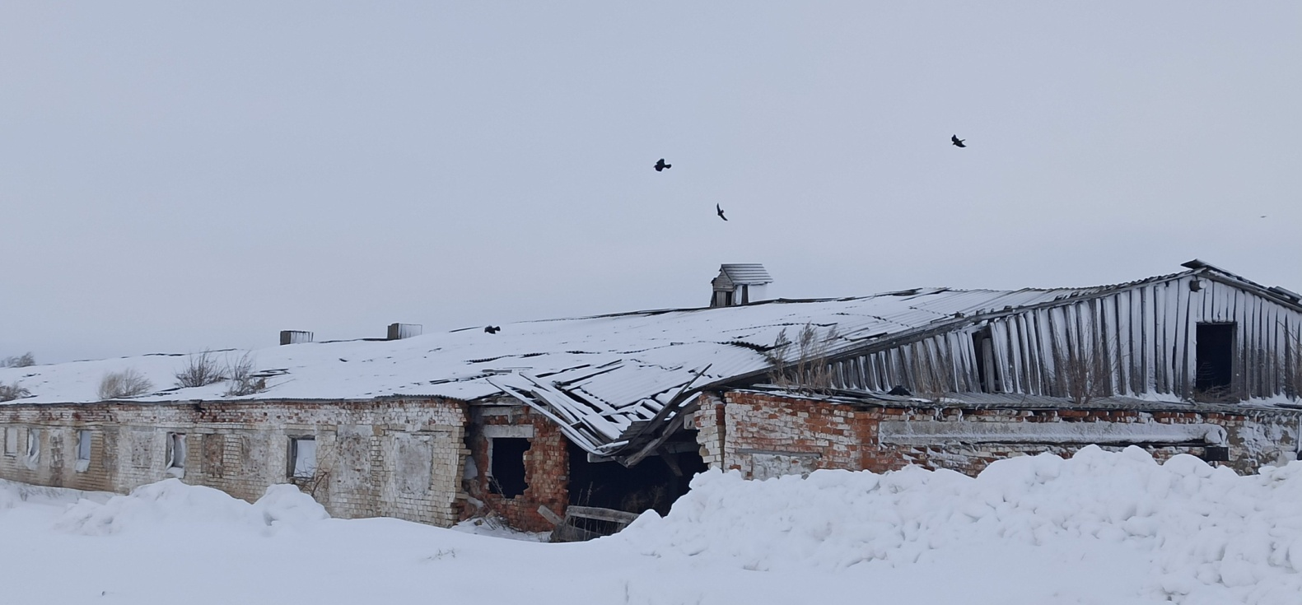

Объект №48
Наименование объекта недвижимости |  | Здание фермы
Местонахождение (адрес) объекта |  | п. Петровский (Елаурское СП)
Площадь объекта, кв.м. |  | Нет данных
Год постройки |  | Нет данных
Характеристика объекта, техническое описание, состояние объекта, имеющиеся проблемы |  | Одноэтажное здание из кирпича и блоков, полуразрушенное
Назначение, для каких целей использовался ранее |  | Бывшая колхозная ферма
Запланированные мероприятия по вовлечению в хозяйственный оборот (списанию): продажа, аренда, достройка, снос и пр.
Плановый срок вовлечения в хозяйственный оборот (списания), месяц и год |  | -
Примерная стоимость затрат в случае целесообразности, тыс. рублей | для достройки, ремонта | -
 | для сноса аварийных объектов | Расчет не производился

Здание бывшей фермы в п. Петровский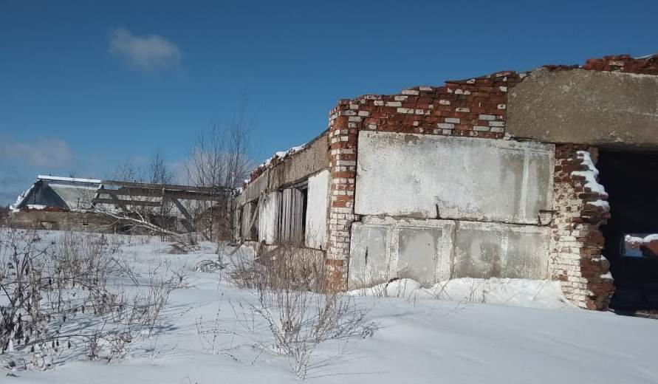

Объект № 49
Наименование объекта недвижимости |  | Здание фермы
Местонахождение (адрес) объекта |  | с. Кичкальня
Площадь объекта, кв.м. |  | Нет данных
Год постройки |  | 1977
Характеристика объекта, техническое описание, состояние объекта, имеющиеся проблемы |  | Кирпичное полуразрушенное здание, крыша из шифера разрушена.
Назначение, для каких целей использовался ранее |  | Ферма. Пользовались ОАО "ПлемДело Алексеевское". Правоустанавливающих документов нет.
Запланированные мероприятия по вовлечению в хозяйственный оборот (списанию): продажа, аренда, достройка, снос и пр.
Плановый срок вовлечения в хозяйственный оборот (списания), месяц и год
Примерная стоимость затрат в случае целесообразности, тыс. рублей | для достройки, ремонта | -
 | для сноса аварийных объектов | Расчет не производился

Здание бывшей фермы в с. Кичкальня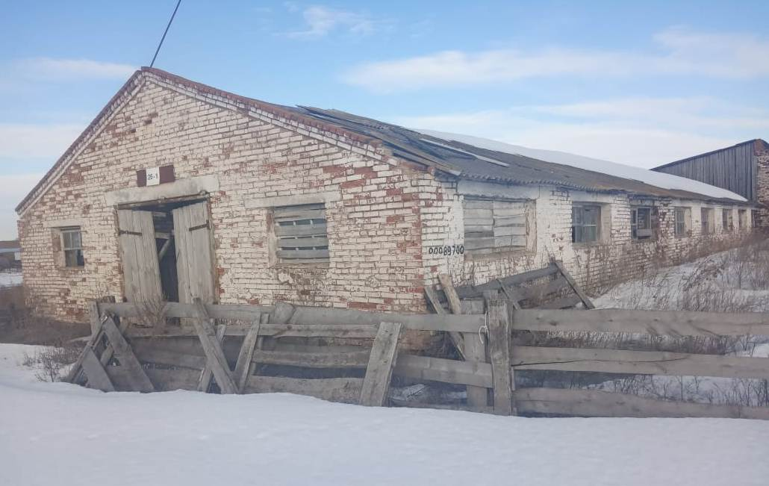

Объект № 50
Наименование объекта недвижимости |  | Здание фермы
Местонахождение (адрес) объекта |  | с. Кичкальня
Площадь объекта, кв.м. |  | Нет данных
Год постройки |  | 1977
Характеристика объекта, техническое описание, состояние объекта, имеющиеся проблемы |  | Кирпичное полуразрушенное здание, крыша из шифера частично разрушена.
Назначение, для каких целей использовался ранее |  | Ферма. Пользовались ОАО "ПлемДело Алексеевское". Правоустанавливающих документов нет.
Запланированные мероприятия по вовлечению в хозяйственный оборот (списанию): продажа, аренда, достройка, снос и пр.
Плановый срок вовлечения в хозяйственный оборот (списания), месяц и год
Примерная стоимость затрат в случае целесообразности, тыс. рублей | для достройки, ремонта | -
 | для сноса аварийных объектов | Расчет не производился

Здание бывшей фермы в с. Кичкальня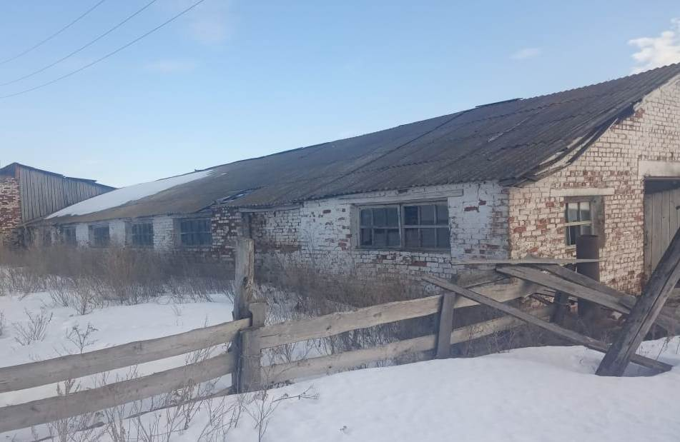

Объект № 51
Наименование объекта недвижимости |  | Здание фермы (коровник) на 400 голов
Местонахождение (адрес) объекта |  | с. Кичкальня
Площадь объекта, кв.м. |  | Нет данных
Год постройки |  | 1986
Характеристика объекта, техническое описание, состояние объекта, имеющиеся проблемы |  | Кирпичное полуразрушенное здание, крыша из шифера частично разрушена.
Назначение, для каких целей использовался ранее |  | Ферма. Пользовались ОАО "ПлемДело Алексеевское". Правоустанавливающих документов нет.
Запланированные мероприятия по вовлечению в хозяйственный оборот (списанию): продажа, аренда, достройка, снос и пр.
Плановый срок вовлечения в хозяйственный оборот (списания), месяц и год |  | 2021 год
Примерная стоимость затрат в случае целесообразности, тыс. рублей | для достройки, ремонта | -
 | для сноса аварийных объектов | Расчет не производился

Здания бывшей фермы (коровник) в с. Кичкальня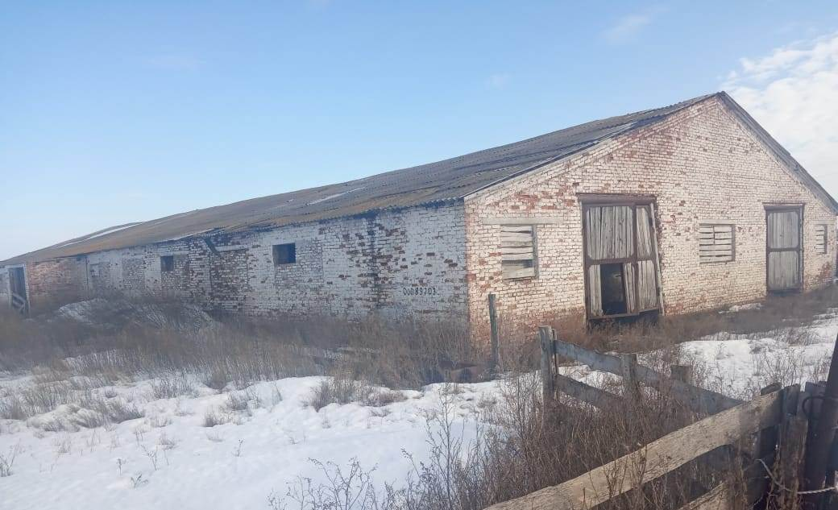

Объект № 52
Наименование объекта недвижимости |  | Здание фермы (телятник) на 100 голов
Местонахождение (адрес) объекта |  | с. Кичкальня
Площадь объекта, кв.м. |  | Нет данных
Год постройки |  | 1974
Характеристика объекта, техническое описание, состояние объекта, имеющиеся проблемы |  | Кирпичное полуразрушенное здание, крыша из шифера частично разрушена.
Назначение, для каких целей использовался ранее |  | Ферма. Пользовались ОАО "ПлемДело Алексеевское". Правоустанавливающих документов нет.
Запланированные мероприятия по вовлечению в хозяйственный оборот (списанию): продажа, аренда, достройка, снос и пр.
Плановый срок вовлечения в хозяйственный оборот (списания), месяц и год
Примерная стоимость затрат в случае целесообразности, тыс. рублей | для достройки, ремонта | -
 | для сноса аварийных объектов | Расчет не производился

Здания бывшей фермы (телятник) в с. Кичкальня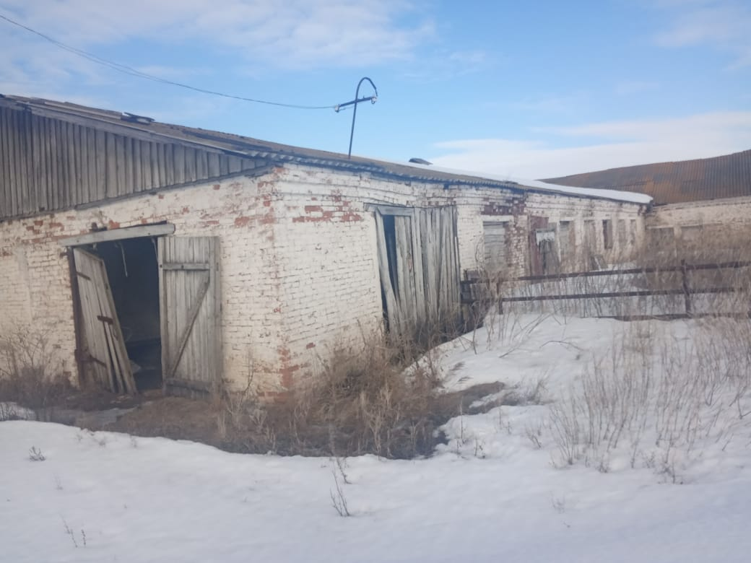

Объект № 53
Наименование объекта недвижимости |  | Здание фермы (телятник) на 100 голов
Местонахождение (адрес) объекта |  | с. Кичкальня
Площадь объекта, кв.м. |  | Нет данных
Год постройки |  | 1975
Характеристика объекта, техническое описание, состояние объекта, имеющиеся проблемы |  | Кирпичное полуразрушенное здание, крыша из шифера частично разрушена.
Назначение, для каких целей использовался ранее |  | Ферма. Пользовались ОАО "ПлемДело Алексеевское". Правоустанавливающих документов нет.
Запланированные мероприятия по вовлечению в хозяйственный оборот (списанию): продажа, аренда, достройка, снос и пр.
Плановый срок вовлечения в хозяйственный оборот (списания), месяц и год
Примерная стоимость затрат в случае целесообразности, тыс. рублей | для достройки, ремонта | -
 | для сноса аварийных объектов | Расчет не производился
Здания бывшей фермы (телятник) в с. Кичкальня
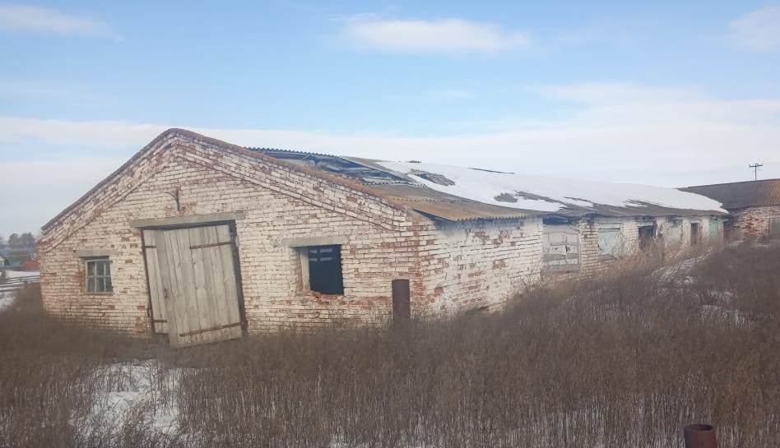

Объект № 54
Наименование объекта недвижимости |  | Здание фермы (свинарник) на 100 голов
Местонахождение (адрес) объекта |  | с. Кичкальня
Площадь объекта, кв.м. |  | Нет данных
Год постройки |  | 1989
Характеристика объекта, техническое описание, состояние объекта, имеющиеся проблемы |  | Кирпичное полуразрушенное здание, крыша из шифера частично разрушена.
Назначение, для каких целей использовался ранее |  | Ферма. Пользовались ОАО "ПлемДело Алексеевское". Правоустанавливающих документов нет.
Запланированные мероприятия по вовлечению в хозяйственный оборот (списанию): продажа, аренда, достройка, снос и пр.
Плановый срок вовлечения в хозяйственный оборот (списания), месяц и год
Примерная стоимость затрат в случае целесообразности, тыс. рублей | для достройки, ремонта | -
 | для сноса аварийных объектов | Расчет не производился

Здание бывшего свинарника на 100 голов в с. Кичкальня
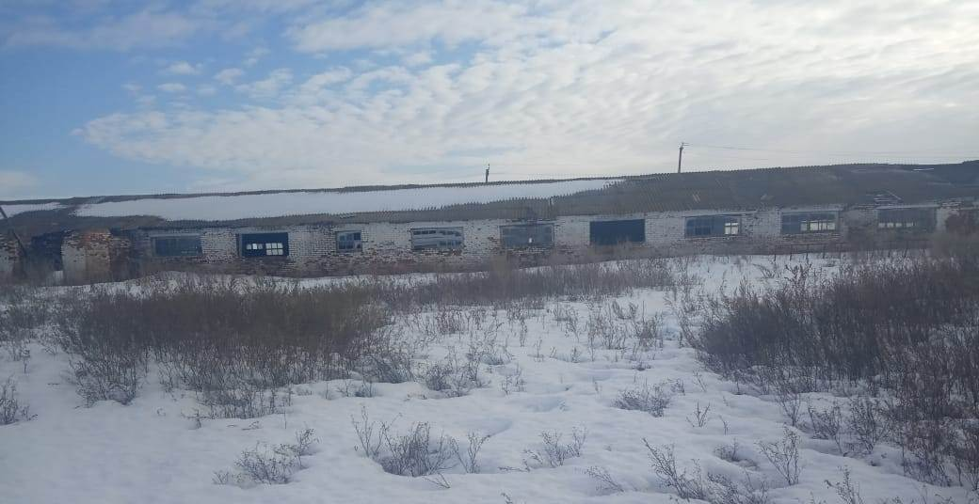

Объект № 55
Наименование объекта недвижимости |  | Здание фермы (телятник) на 400 голов
Местонахождение (адрес) объекта |  | с. Кичкальня
Площадь объекта, кв.м. |  | Нет данных
Год постройки |  | 1976
Характеристика объекта, техническое описание, состояние объекта, имеющиеся проблемы |  | Кирпичное полуразрушенное здание, крыша из шифера частично разрушена.
Назначение, для каких целей использовался ранее |  | Ферма. Пользовались ОАО "ПлемДело Алексеевское". Правоустанавливающих документов нет.
Запланированные мероприятия по вовлечению в хозяйственный оборот (списанию): продажа, аренда, достройка, снос и пр.
Плановый срок вовлечения в хозяйственный оборот (списания), месяц и год
Примерная стоимость затрат в случае целесообразности, тыс. рублей | для достройки, ремонта | -
 | для сноса аварийных объектов | Расчет не производился

Здание бывшей фермы (телятник) в с.Кичкальня
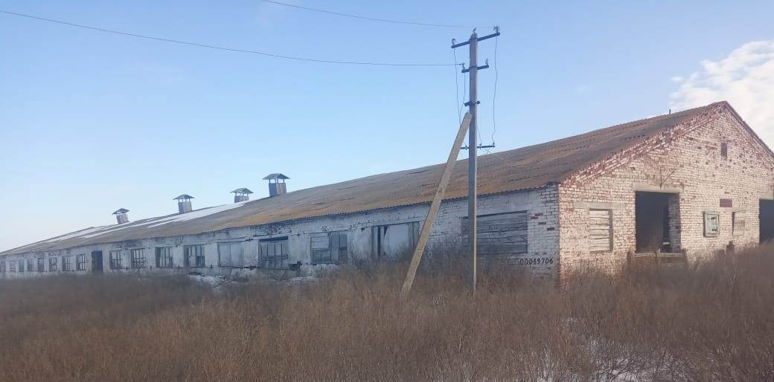

Объект № 56
Наименование объекта недвижимости |  | Здание фермы (родильное отделение)
Местонахождение (адрес) объекта |  | с. Кичкальня
Площадь объекта, кв.м. |  | Нет данных
Год постройки |  | 1981
Характеристика объекта, техническое описание, состояние объекта, имеющиеся проблемы |  | Кирпичное полуразрушенное здание, крыша из шифера частично разрушена.
Назначение, для каких целей использовался ранее |  | Ферма. Пользовались ОАО "ПлемДело Алексеевское". Правоустанавливающих документов нет.
Запланированные мероприятия по вовлечению в хозяйственный оборот (списанию): продажа, аренда, достройка, снос и пр.
Плановый срок вовлечения в хозяйственный оборот (списания), месяц и год |  | 2021 год
Примерная стоимость затрат в случае целесообразности, тыс. рублей | для достройки, ремонта | -
 | для сноса аварийных объектов | Расчет не производился

